Melléklet

Tájékoztató

Szombathely Megyei Jogú Város Önkormányzata gyermekjóléti és gyermekvédelmi feladatainak
2018. évi ellátásáról

Tartalom:

Bevezető ……………………..………………………….......…………. ……………….3. oldal

I. A település demográfiai mutatói, különös tekintettel a 0-18 éves korosztály
adataira……………………….….……………..………………………………………3. oldal

II. Az Önkormányzat által nyújtott pénzbeli, természetbeni ellátások ....................3.oldal

III. Az Önkormányzat által biztosított személyes gondoskodást nyújtó ellátások..…4.oldal

IV. Jövőre vonatkozó javaslatok, célok...…………….……………...……..…….……34.oldal

V. Bűnmegelőzés Szombathely Városában………………..……………..….………36.oldal

VI. Az Önkormányzat és a civil szervezetek közötti együttműködés……………….42.oldal

Bevezető:
A gyermekek védelméről és a gyámügyi igazgatásról szóló 1997. évi XXXI. törvény (a továbbiakban Gyvt.) 96. § (6) bekezdése szerint a települési önkormányzat a gyermekjóléti és gyermekvédelmi feladatainak ellátásáról minden év május 31. napjáig – a külön jogszabályban meghatározott tartalommal - évente átfogó értékelést készít. Az értékelést – települési önkormányzat esetén a képviselő-testület általi megtárgyalást követően – meg kell küldeni a gyámhatóságnak.
A gyámhatóságokról, valamint a gyermekvédelmi és gyámügyi eljárásról szóló 149/1997. (IX.10.) Korm. rendelet 10. számú melléklete tartalmazza a Gyvt. 96. § (6) bekezdéses szerinti átfogó értékelés tartalmi követelményeit.
I.
SZOMBATHELY VÁROS NÉPESSÉGI, DEMOGRÁFIAI HELYZETE
A 0-18 ÉVES KOROSZTÁLY TEKINTETÉBEN

A Központi Statisztikai Hivatal adatai szerint Szombathelyen 2018. január 1. napján 77.984 személy élt, ebből 14.628 fő (18,7 %) volt a 0-18 éves. A alábbi táblázatból kitűnik, hogy 2018. évben a 0-18 éves lakosság száma minimális emelkedést mutat 2017. évhez viszonyítva. Úgyszintén a 19 év feletti lakosságszám minimális csökkenése miatt a város lakónépessége stagnál.

Életkor | 2016. |  |  | 2017. |  |  | 2018.
Életkor | Férfi | Nő | Összes | Férfi | Nő | Összes | Férfi | Nő | Összes
0-4 | 1 843 | 1 667 | 3 510 | 1 937 | 1744 | 3 681 | 1889 | 1794 | 3638
5-9 | 1 856 | 1 819 | 3 675 | 1 778 | 1732 | 3 510 | 1831 | 1739 | 3570
10-14 | 1 923 | 1 695 | 3 618 | 1 995 | 1732 | 3 727 | 1937 | 1784 | 3721
15-18 | 1 793 | 1 759 | 3 552 | 1 777 | 1778 | 3 555 | 1857 | 1797 | 3654
0-18 össz. | 7415 | 6 940 | 14 355 | 7 487 | 6986 | 14 473 | 7514 | 7114 | 14628
19-től | 29086 | 34532 | 63 618 | 29057 | 34495 | 63 552 | 28974 | 34382 | 63356
Összesen | 36501 | 41472 | 77 973 | 36544 | 41481 | 78 025 | 36488 | 41496 | 77984

Forrás: Központi Statisztikai Hivatal.

II.

SZOMBATHELY MEGYEI JOGÚ VÁROS ÖNKORMÁNYZATA ÁLTAL NYÚJTOTT
PÉNZBELI, TERMÉSZETBENI ELLÁTÁSOK

Rendszeres gyermekvédelmi kedvezmény

A rendszeres gyermekvédelmi kedvezményre való jogosultság megállapításának célja, hogy a gyermek szociális helyzete alapján jogosult a jogszabályban meghatározott gyermekétkeztetés normatív kedvezményének, a két alkalommal Erzsébet-utalvány formájában történő természetbeni támogatásnak, valamint a külön jogszabályban meghatározott egyéb kedvezményeknek az igénybevételére. A kedvezmény megállapításánál a gyermeket gondozó családban az egy főre jutó jövedelem, valamint a vagyoni helyzet a meghatározó.
Szombathelyen 2018. évben 810 fő (2017. évben 927 fő,2016. évben 1.149 fő) részesült Erzsébet utalványban, melyet évi két alkalommal összesen 10.213.500,- Ft összegben osztottunk ki (2017-ben 11.694.000,- Ft, 2016-ban 12.354.000,- Ft a kifizetések összege).
Pénzbeli ellátás a gyermeket családba fogadó gyám részére

A rendszeres gyermekvédelmi kedvezményre jogosult gyermek után a gyermek családba fogadó gyámjául kirendelt hozzátartozó pénzbeli ellátásra jogosult, aki a gyermek tartására köteles és nyugellátásban, korhatár előtti ellátásban, szolgálati járandóságban, táncművészeti életjáradékban, átmeneti bányászjáradékban, megváltozott munkaképességű személyek ellátásaiban, időskorúak járadékában vagy olyan ellátásban részesül, amely a nyugdíjszerű rendszeres szociális ellátások emeléséről szóló jogszabály hatálya alá tartozik.
Havi összege – gyermekenként – az öregségi nyugdíj mindenkori legkisebb összegének 22 százaléka (jelenleg 6.270,- Ft.). Szombathelyen 2018. évben 7 fő (2017. évben 7 fő, 2016. évben 6 fő,) részesült pénzbeli ellátásban 883.785,- Ft (2017. évben 644.000,- Ft, 2016. évben 582.465,- Ft) összegben.

Szünidei nyári gyermekétkeztetés

2016-ban bevezetésre került a szünidei gyermekétkeztetés. A Gyvt. 21/C. § (1) bekezdése alapján a települési önkormányzat a szünidei gyermekétkeztetés keretében a szülő, törvényes képviselő kérelmére a déli meleg főétkezést
a) a hátrányos helyzetű gyermek és a rendszeres gyermekvédelmi kedvezményben részesülő, halmozottan hátrányos helyzetű gyermek részére ingyenesen biztosítja, és b) az a) pontban foglalt gyermekeken kívül további gyermekek, így különösen a rendszeres gyermekvédelmi kedvezményre jogosult gyermekek részére ingyenesen biztosíthatja.
Szombathely Megyei Jogú Város Önkormányzata Közgyűlésének 11/1993. (IV.1.) önkormányzati rendelete 13/C. §- a alapján az általános iskolában töltött utolsó tanév végéig a rendszeres gyermekvédelmi kedvezményre jogosult gyermekek is jogosultak a szünidőben az ingyenes étkezésre.
2018. évben az évközi szünetekben, illetve a nyári szünetben összesen az önkormányzat 10583 adag ebédet biztosított a gyermekek részére, melyre 6.054.000,- Ft átutalás történt az étkezést biztosító és lebonyolító Pálos Károly Szociális Szolgáltató Központ és Gyermekjóléti Szolgálat felé.

III.

AZ ÖNKORMÁNYZAT ÁLTAL BIZTOSÍTOTT SZEMÉLYES GONDOSKODÁST
NYÚJTÓ ELLÁTÁSOK

GYERMEKJÓLÉTI ALAPELLÁTÁSOK

A Gyvt. a települési önkormányzat feladatává teszi a gyermekek védelmét szolgáló helyi ellátó-rendszerek kiépítését és működtetését.

Gyermekjóléti alapellátások célja: a gyermek testi, értelmi és erkölcsi fejlődésének, a családban történő nevelésének elősegítése, a gyermek veszélyeztetettségének megelőzése, a kialakult veszélyeztetettség megszüntetése, valamint a gyermek családból történő kiemelésének megelőzése.
Szombathely Megyei Jogú Város Önkormányzata a gyermekjóléti alapellátási feladatokat az alábbi 2 intézménye útján látja el:
- Pálos Károly Szociális Szolgáltató Központ és Gyermekjóléti Szolgálat
- Szombathelyi Egyesített Bölcsődei Intézmény és Családi Napközi.

Család- és gyermekjóléti szolgálat

2016. január 1-jétől a jogszabályi környezet változása a családsegítés és a gyermekjóléti szolgáltatás rendszerének átalakítását eredményezte. Ennek következtében a két szolgáltatás integrációjára került sor. A feladatellátás biztosítását a továbbiakban család- és gyermekjóléti szolgálatok, valamint család- és gyermekjóléti központok biztosítják.
A család- és gyermekjóléti szolgálatok működési területén a családsegítés és a gyermekjóléti szolgáltatás biztosítása a feladat. A szakmai tevékenységet a családsegítők végzik. Munkavégzésük során személyes szociális szolgáltatás keretében szociális segítő munkát koordinálnak és végeznek.

A szakmai munkavégzés során a családsegítő szociális adatok gyűjtésével tájékoztatja a szülőt, a válsághelyzetben lévő várandós anyát az őt megillető jogokról, támogatásokról és ellátásokról. Segíti az érintett családokat szükségleteik kielégítésében, problémáik megoldásában, céljaik megvalósításában. A szociális segítőmunka keretében a családsegítő feltárja a család működési zavarait, problémáit. Feltérképezi és mozgósítja a család természetes és mesterséges támaszait. Mozgósítja az igénybe vehető erőforrásokat, szolgáltatásokat. Koordinálja az esetkezelésben közreműködő szakemberek, szolgáltatásban dolgozók együttműködését, folyamatosan kapcsolatot tart velük. Az aktuális probléma megoldásában érintett összes szakember, a család- és gyermekjóléti központ bevonásával esetmegbeszélést, esetkonferenciát szervez. A gondozási folyamat során rendszeresen értékeli a végzett szakmai munkát, az elért eredményeket és ezek ismeretében megfogalmazza a további irányokat.

A család- és gyermekjóléti szolgálat a családban jelentkező nevelési problémák és hiányosságok káros hatásainak enyhítése céljából szabadidős és közösségi programokat szervez, iskolai szociális munkát végez. Az ellátásokhoz, szolgáltatásokhoz való hozzájutás érdekében folyamatosan figyelemmel kíséri az érintett személyt, családot veszélyeztető körülményeket, a veszélyeztetett személy, illetve család szükségleteit. Segíti a válsághelyzetben lévő várandós anyát a családok átmeneti otthonában igénybe vehető ellátáshoz való hozzájutásban, a családokat, gyermekeket az átmeneti gondozáshoz való hozzájutásban, a gondozást szükségessé tevő okok megszüntetésében.
A család- és gyermekjóléti szolgálat segítséget nyújt a szolgáltatást igénybe vevők ügyeinek hatékony intézéséhez, tájékoztatást nyújt az igénybe vehető jogi képviselet lehetőségéről.
A gyámhivatal, valamint a család- és gyermekjóléti központ felkérésére a gyermekvédelmi nyilvántartás megfelelő adatlapját kitöltve környezettanulmányt készít és a gyámhivatal felkérésére örökbefogadás esetén tájékoztatást nyújt az örökbefogadott gyermek fejlődéséről, körülményeiről és a családba való beilleszkedéséről.
A család- és gyermekjóléti szolgálat információnyújtással, tanácsadással elősegíti a hátrányos és halmozottan hátrányos helyzet fennállásának megállapítását.
Kezdeményezi a veszélyeztetett gyermek védelembe vételét, szükség esetén ideiglenes hatályú elhelyezésre tesz javaslatot.
A szolgálat munkatársai figyelemmel kísérik a településen élő családok, gyermekek, személyek életkörülményeit, szociális helyzetét, gyermekjóléti és szociális ellátások, szolgáltatások iránti szükségleteit. Veszélyeztetettség, illetve krízishelyzet észlelése esetén a probléma jellegéhez, a veszélyeztetettség mértékéhez, a gyermek, az egyén, a család szükségleteihez igazodó intézkedést tesznek a veszélyeztetettség kialakulásának megelőzése, illetve a veszélyeztetettség megszüntetése érdekében.
A család- és gyermekjóléti szolgálatoknál a 2018. évben 1304 ügyfél fordult meg, ebből 592 fő volt új. 2017. évhez képest az új igénybe vevők száma 32 %-kal emelkedett, mely a jelzőrendszer intenzívebb működésének köszönhető. A kliensforgalom 2018. évben 11.295, míg ez a 2017-es évben 14.171 volt.

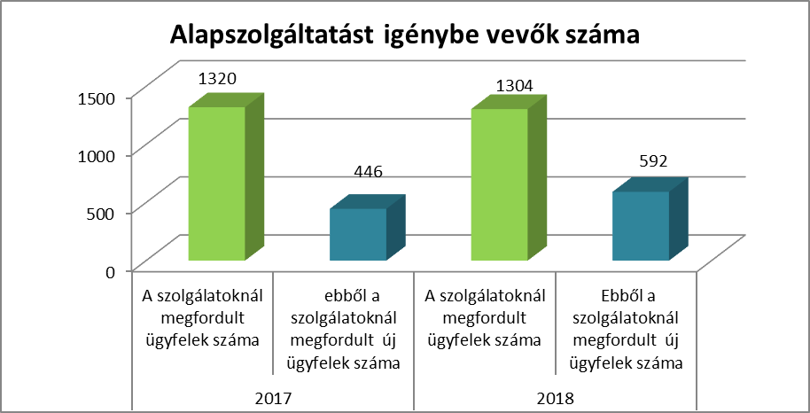

Az intézményt felkereső családok életében a legfőbb felmerülő problémák az anyagi 625 (2017-ben 642), a családi- kapcsolati konfliktus 128 (2017-ben 98), a gyermeknevelési 110 (2017-ben 117), az életviteli 98 (2017-ben 87), valamint az információkéréssel kapcsolatos 85 (2017-ben 98) esetben voltak.
Ezek az adatok közel azonosak a megelőző évivel.

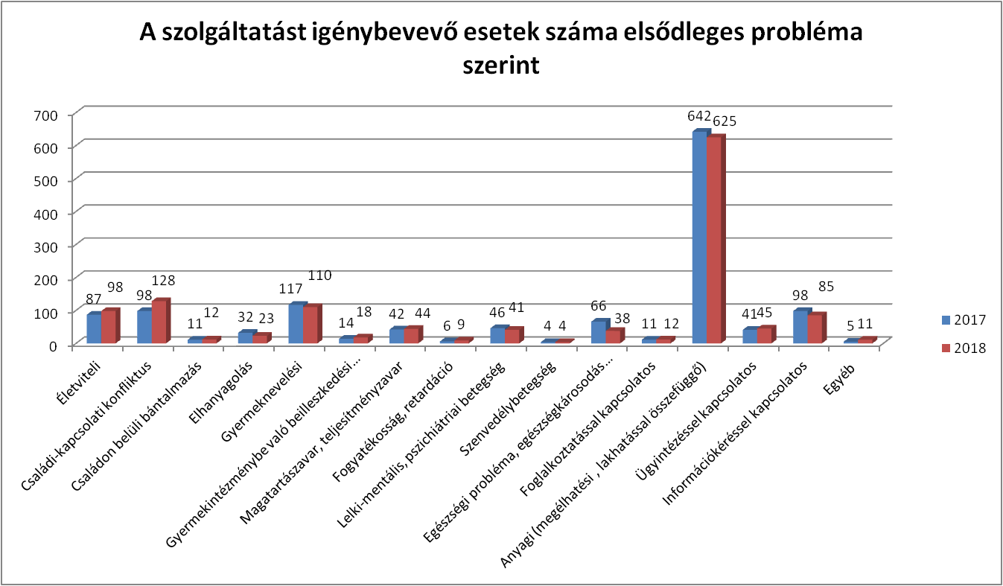

Az esetek döntő többségében a problémák komplexen jelentek meg az egyének, családok életében. A családsegítők a problémához igazítva egyénre szabott komplex esetkezelést biztosítottak, melyhez segítségül hívták az ügyfél természetes és mesterséges támaszait.

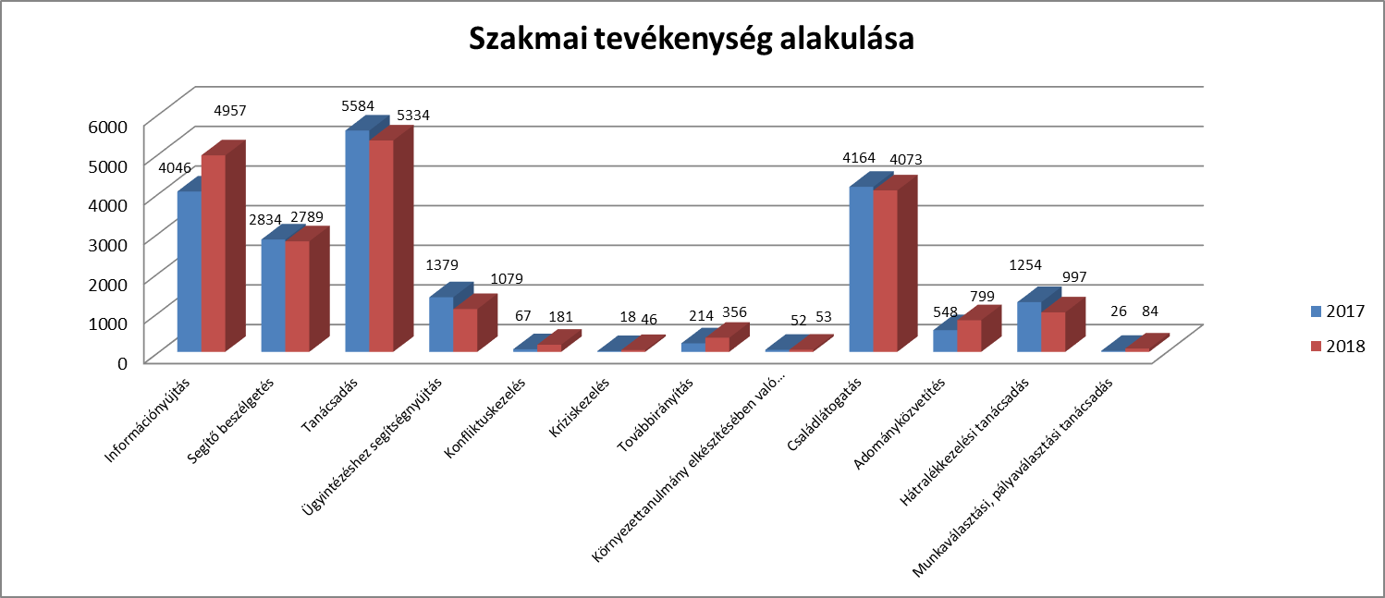

A családsegítők problémához igazított szakmai tevékenységei: tanácsadás 5334 (2017-ben 5584), információnyújtás 4957 (2017-ben 4046), családlátogatás 4073 (2017-ben 4164), segítő beszélgetés 2789 (2017-ben 2834), ügyintézésben való segítségnyújtás 1079 (2017-ben 1379), hátralékkezelési tanácsadás 997 (2017-ben 1254) formájában valósult meg, illetve lehetőség nyílt jogi, pszichológiai tanácsadás, egyéni, pár- és családterápiás szolgáltatásba való közvetítésre is. A szakmai segítségnyújtás formái az előző évihez hasonlóan alakultak.

Adósságkezelési szolgáltatás
Az adósságkezelési szolgáltatás célja a lakossági közüzemi díjhátralékok csökkentése, az adósságproblémával küzdő háztartások problémáinak komplex, a szociális munka eszköztárával történő kezelése.
SZMJV Önkormányzata Közgyűlésének 8/2015. (II.27.) számú önkormányzati rendelete 2015. március 1-től a lakhatási kiadásokhoz kapcsolódó hátralékot felhalmozó személyek részére települési támogatás keretében nyújt segítséget.
Az adósságkezelési szolgáltatás időtartamát az előzetes, a határozattal rendelkező és az utólagos együttműködés időtartama együttesen képezi.
2018. január 1 – 2018. december 31 között összesen 55 fő rendelkezett adósságkezelési támogatás megállapítására szóló határozattal (2017. évben 64 fő).

Lakbérhátralékkal rendelkező ügyfelekkel történő segítő munka:
A 36/2010. (XII.01.) sz. önkormányzati rendelet 23. §-ának megfelelően történt a szakmai munkavégzés a három vagy annál több havi lakbérhátralékkal rendelkezőkkel a SZOVA Zrt. jelzése alapján.
A szakmai munka során a szakemberek a lakbérhátralékkal rendelkező ügyfelekkel közösen áttekintették a család élethelyzetét, lehetőségeit, fizetési kapacitásait és az igénybe vehető pénzbeli és természetbeni támogatások körét. A családsegítő az ügyféllel közösen cselekvési tervet készített a fennálló hátralék rendezésére vonatkozóan.
A szakmai munkavégzés 2018-ban 212 főt érintett, mely a 2017-os adathoz (246fő) képest lényeges eltérést nem mutat. A lakhatás biztosítása és megőrzése érdekében a szakemberek az észlelő- és jelzőrendszer tagjaival – különösen a közüzemi szolgáltatókkal és a SZOVA Zrt-vel – együttműködve végezték szakmai tevékenységüket.

TÁVHŐ-díj hátralékkal rendelkező ügyfelekkel történő segítő munka:
A Pálos Károly Szociális Szolgáltató Központ és Gyermekjóléti Szolgálat és a Szombathelyi Távhőszolgáltató Kft. között létrejött együttműködési megállapodás - folyamatos kapcsolattartási kötelezettség vállalása mellett - lehetővé tette a szociálisan rászoruló kliensek számára a felhalmozott hátralék részletekben való törlesztését.
A család- és gyermekjóléti szolgálathoz forduló ügyfelek jelentős része anyagi problémával küzdött, mely miatt sok esetben nehézséget jelentett a közüzemi számlák fizetése, melynek következtében hátralék halmozódott fel.
2018-ban 73 személy (2017.évben 92 fő) esetében nyújtott segítséget az intézmény a TÁVHŐ díj tartozások rendezésében. Az előző év adatához képest a szolgáltatást igénybevevők száma minimálisan csökkent, ennek oka, hogy a hátralékosok közvetlenül a szolgáltatóval is köthetnek részletfizetési megállapodást.
A családsegítők a szakmai munkavégzés során életvezetési és háztartásgazdálkodási tanácsadás mellett folyamatosan nyomon követték a lakhatási kiadások befizetéseit.

Szociális szálláson élőkkel történő segítő munka
A lakáshoz jutás, a lakbérek és a lakbértámogatás, az Önkormányzat által lakásvásárláshoz és építéshez nyújtott támogatások szabályai megállapításáról szóló 36/2010. (XII.01.) sz. önkormányzati rendeletben került bevezetésre a szociális szállás intézménye, mely a kilakoltatással veszélyeztetett családokon kíván segíteni.
A szociális szállás az önkormányzati bérlakásban élő és alacsony jövedelmük miatt a bérlakás fenntartására nem képes, így lakhatásukban veszélyeztetett személyek részére biztosított, szociális szolgáltatásokkal összekapcsolt átmeneti lakhatási forma.

A rendelet elfogadása óta a 2018. december 31-ig eltelt időszakban a szociális szállások száma 179 db, ebből az átminősítettek száma 101 db, a felajánlottaké 78 db volt. A megkötött együttműködési megállapodások száma: 151 db, a szálláshasználati szerződések száma 147 db.

Nem írta alá az együttműködési megállapodást: 28 fő.

A 2018. december 31. állapot szerint szociális szállások száma: 55, ebből az átminősítések száma 22, a felajánlásoké 33. A háztartások összesen: 55, ebből egyszemélyes 14, család 41.
A szociális szálláson élők esetében 2018. december 31-ig a következő kimenetek valósultak meg: kérte a bérleti jogviszony visszaállítását 45 fő, felmondás 5 fő, leadta a lakást 5 fő, szálláshasználati szerződés nem került meghosszabbításra 22 fő, Idősek Otthonába került 3 fő, elhunyt 5 fő, rendkívüli szociális krízishelyzetére tekintettel átmeneti szállás került kijelölésre 1 fő, a szálláshasználati szerződés hosszabbítására vonatkozó javaslat visszavonásra került 1 fő.
Szanálás miatt 4 fő, a szállás minősége miatt 1 fő számára új szociális szállás került kijelölésre.
A szolgáltatás indulása óta 2018. december 31-ig a befizetett hátralékok összege az intézmény kimutatása szerint: 15.427.521,- Ft.
A családsegítők a rendszeres kapcsolattartás során motiválták az ügyfeleket arra, hogy a lakhatással kapcsolatos kiadásaikat, meglévő hátralékaikat rendezzék. Szükség esetén segítséget nyújtottak a mindennapi életvitelhez.

Krízises átmeneti lakáshasználókkal történő segítő munka
A lakáshoz jutás, a lakbérek és a lakbértámogatás, az Önkormányzat által lakásvásárláshoz és építéshez nyújtott támogatások szabályai megállapításáról szóló 36/2010. (XII.01.) sz. önkormányzati rendelet 3. §-ban került meghatározásra a rendkívüli krízishelyzet alapján kijelölt átmeneti szállás intézményrendszere.
A helyi rendelet lehetővé tette azon ügyfelek számára, akik lakhatásukat önerőből más módon nem tudták megoldani, hogy kérelmet nyújtsanak be az illetékes iroda felé. Akiknél az adott lakásra történő kijelölés megtörtént, együttműködési kötelezettséget írtak elő a szociális szolgáltatóval.

A 2015. év eleje és 2018. december 31. között megkötött szálláshasználati szerződések száma: 212 db.

A kijelölést követően nem fogadta el a lakást: 29 fő, ebből 3 fő albérletbe költözött, 12 fő a lakóközösség miatt nem kívánt a kijelölt átmeneti szállásba költözni, 1 fő szívességi lakáshasználóként maradhatott a lakásban tovább, 1 fő hozzátartozó betegsége miatt nem tudta elfoglalni a lakást, 1 fő számára 2 lakást is felajánlottak, egyiket betegség, másikat a lakóközösség miatt nem fogadta el, 1 fő számára a felajánlott lakás messzire esett a kérelmező családjának elérhetőségétől, 3 főnek nem felelt meg számára a felajánlott lakás, 2 fő egészségi probléma miatt nem fogadta el a lakást, 3 főnek a lakhatási problémái megoldódtak más módon, 1 fő az albérletében maradt.

A 2018. december 31-i állapot szerint krízises átmeneti szállások száma: 97 db.
Háztartások összesen: 97, ebből egyszemélyes 33, család 64.

A lakások komfort fokozat szerinti bontása: összkomfortos: 66, komfortos: 23, félkomfortos: 4, komfort nélküli: 4.

A krízises átmeneti szálláson élők esetében az indulás óta a következő kimenetek valósultak meg: bérlővé vált 81 fő, visszaadta a lakást a kezelőnek 19 fő, jogcím nélküli lakáshasználó 9 fő, kilakoltatásra került sor 3 fő, elhunyt 3 fő.
A szakmai munkavégzés során a családsegítők az ügyfelekkel közösen cselekvési tervet dolgoztak ki a lakhatási kiadások rendezésére, valamint a felmerülő egyéb problémák kezelésére vonatkozóan.

Kistérségi feladatellátás
A kistérségi feladatellátás keretében Szombathely mellett további 23 település lakossága vehette igénybe a család- és gyermekjóléti szolgáltatást. Az ügyfelek száma 91 fő volt, közülük 40 fő volt új. Összesen 701 alkalommal kerültek kapcsolatba az intézmény szakembereivel.
Az ellátott családok körében elsődleges problémaként a családi-kapcsolati konfliktusok (25), az életviteli problémák (23), a gyermeknevelési problémák (12), valamint az anyagi (10) problémák jelentek meg.
A legjellemzőbb szakmai tevékenység a tanácsadás (494), a családlátogatás (485), az információnyújtás (247), valamint a segítő beszélgetés (227) volt. Az észlelő- és jelzőrendszeri tagokkal rendszeres és intenzív volt a kapcsolat, az érintett szakemberekkel több esetkonzultációra is sor került.

Az észlelő- és jelzőrendszer működtetése
Az észlelő- és jelzőrendszer működtetésének célja, hogy a problémák időben felismerhetőek legyenek és mihamarabb enyhítésre, megoldásra kerüljenek. A jelzőrendszer szervezése és működtetése alapvetően a család- és gyermekjóléti szolgálatok feladatkörébe tartozik, ezen belül a települési jelzőrendszeri felelős feladata.
A tevékenység működtetése a következő fórumokon keresztül történik:
- szakmaközi megbeszélések
- esetkonzultációk, esetmegbeszélések, esetkonferenciák
- éves szakmai tanácskozás.

Az észlelő- és jelzőrendszer tagjai számára szakmaközi megbeszélések szervezésére került sor, melyek célja a résztvevők feladatainak, jogkörének, szakmai lehetőségeinek, kompetenciájának tisztázása, illetve a jelzőrendszeri tagok együttműködésének, a közös munka hatékonyságának növelése volt.

2018-as évben megtartott szakmaközi megbeszélések
Alkalom | Résztvevő szervezetek | Résztvevők száma
2018.03.29. | SZOVA Nonprofit Zrt, végrehajtók, SzMJV Polgármesteri Hivatala Egészségügyi és Közszolgálati Osztály | 19 fő
2018.05.25. | Vas Megyei Pedagógiai Szakszolgálat Szombathelyi Tagintézménye, iskolák, óvodák | 46 fő
2018.07.06. | Szombathelyi Rendőrkapitányság | 14 fő
2018.09.12. | Házi gyermekorvosok | 9 fő
2018.10.19. | Egyesített Bölcsődei Intézmény, Vas Megyei Pedagógiai Szakszolgálat Szombathelyi Tagintézménye, iskolák, óvodák | 57 fő
2018.11.09. | Óvodák | 18 fő
2018.12.07. | Középiskolák | 22 fő

A család- és gyermekjóléti szolgálatok 2018. évben összesen 58 esetkonferenciát tartottak, a család, az érintett szakemberek, valamint a család- és gyermekjóléti központ bevonásával. Az esetkonferenciák célja a közös problémadefiniálás, a vállalt feladatok tisztázása, a segítő folyamat együttes megtervezése volt.

A család- és gyermekjóléti szolgálat feladata a 15/1998. (IV. 30.) NM. rendelet 9. § (5) bekezdés alapján, hogy minden év február 28-ig éves szakmai tanácskozást szervezzen, és - a jelzőrendszer tagjainak írásos tájékoztatása alapján – átfogóan áttekintse és értékelje a veszélyeztetettséget észlelő- és jelzőrendszer működését és szükség esetén javaslatot tegyen annak javítására.

A Szombathelyen 2018. február 23-án megrendezett szakmai tanácskozáson 34 fő vett részt.
A szakmai anyag, illetve a tanácskozáson elhangzottak alapján 2018. március 31-ig került elkészítésre az éves intézkedési terv.
Az intézkedési terv tartalmazza:
a) a jelzőrendszeri tagok írásos beszámolójának tanulságait,
b) az előző évi intézkedési tervből megvalósult elemeket,
c) az éves célkitűzéseket,
d) a településre vonatkozó célok elérése és a jelzőrendszeri működés hatékonyságának javítása érdekében tervezett lépéseket.

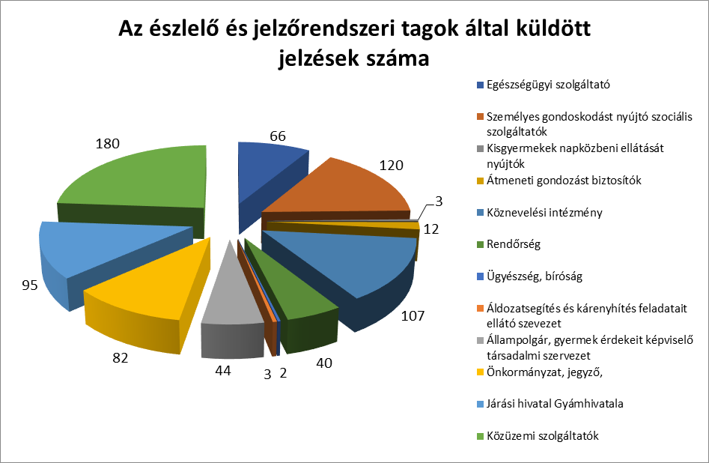
Korrepetálás
A családban jelentkező nevelési problémák és hiányosságok káros hatásainak enyhítése céljából felzárkózási lehetőségre, korrepetálás igénybevételére nyílt lehetőségük a tanulási nehézséggel küzdő 8-18 éves korosztályú fiataloknak. Az év során 4 fiatal 24 alkalommal kért segítséget, főként matematika, nyelvtan és irodalom tantárgyakból.

Szentkirályi Erzsébet tábor
A Szentkirályi városrészen élő gyermekek számára követve az előző évek hagyományait, 2018-ban is megszervezésre került a nyári szünidei táborozás. Megvalósítására az intézmény sikeres pályázatot nyújtott be a Kárpát-medencei Gyermekekért Alapítvány felé. Július 23. és 29. között a táborban 20 gyermek vett részt.
A program célja, hogy a gyermekek megtapasztalják a közösséghez tartozás érzését és izgalmas kalandokban vehessenek részt. A szabadidő hasznos eltöltése mellett kulturális programok is megvalósultak. A hét folyamán sok volt a játékos elem, szituációs játék, környezetfeltáró, érzékenyítő, megőrző programok, a gyermekek élményeinek meghallgatása, hangsúlyt fektetve a népi hagyományok, népdalaink, népi építészetünk, szép tájaink, állataink és növényeink megóvására.
A Holdfényliget Kalandpark extrém sportolási lehetőséget nyújtott a gyermekek számára, mászó,- és akadálypályáinak leküzdése során képet kaphattak saját erősségeikről, korlátaikról, megtapasztalhatták az egymásra utaltság érzését.
A kőszegi várostrom felelevenítése észrevétlenül, játékos formában adott lehetőséget a sportolásra. petanque,
A szombathelyi Csónakázótó sportpályáján a francia eredetű golyójátékot, petanque-ot is kipróbálhatták a gyerekek.
A tábor kiemelt célja volt, hogy olyan közösséget teremtsen, melyben a gyerekek megtapasztalhatják a csapat, az együttműködés, a „MI” erejét, és ezen belül kibontakoztathatják a bennük rejlő egyedi ötleteket, kreativitásukat. A Napsugár Játszópark Bükön erre kiváló lehetőséget adott.
A Vasi Skanzen a múlt századbeli parasztlét, valamint a magyar gazdaság tenyészállatainak megismerése révén biztosított a gyermekek számára hasznos programot.
A szituációs játékok, kreatív, kézműves foglalkozások nagy élményt jelentettek számukra. A szabad alkotás folyamata alatt a gyerekek a művészi és érzelmi világukkal dolgoztak, a kreatív tevékenységek során lehetőségük volt az önkifejezésre. A közös munka fejlesztő jellegűen hatott a teljesítő képességükre, kitartásukra, probléma megoldásukra.
A modern kultúra elengedhetetlen része a filmművészet, amelybe szintén betekintést nyerhettek a tábor folyamán a gyermekek.
Nagy hangsúlyt kapott a környezettudatosság, a környezetért felelős életvitel elősegítése, a tudatformálás, az emberi magatartás megváltoztatása, ezért a tábor lehetőséget biztosított a szelektív hulladékgyűjtés gyakorlására.
A gyermekek számtalan új élménnyel gazdagodtak, pozitív érzésekkel telten búcsúztak a hét végén a tábortól és társaiktól. A közösséghez való tartozás pozitív érzelmi visszacsatolást jelentett számukra.

Szentkirályi Tanoda
2018-ban a Szombathely, Szent István király u. 119. szám alatt található Tanoda keretein belül, havi rendszerességgel adódott lehetősége a Szentkirályi lakóközösség gyermekes családjainak, hogy különféle foglalkozásokon vegyenek részt. A célcsoportot a 3 - 12 éves gyermekek alkották. A programokon összesen 19 család, 47 fő érintett családtaggal vett részt.
A Tanodában megszervezett kézműves foglalkozások igazodtak az évszakok váltakozásához, illetve az ünnepek által nyújtott lehetőségekhez.
Tavasszal a húsvét, illetve az Anyák napja határozta meg a kreatív foglalkozások témáját. Ősszel főként a természet adta termények felhasználásával alkothattak a résztvevők, a színes falevelek, a toboz, a gesztenye, makk többféle lehetőséget kínált, díszek, képek, ajándéktárgyak készítése terén. A téli hónapokban jellemzően az advent, és a karácsony ünnepköre nyújtott számtalan lehetőséget az önmegvalósításra. A gyermekek a csoportfoglalkozások alkalmával meghatározó élményeket szereztek, melyek várhatóan értékrendjüket és magatartásukat a későbbiekben is befolyásolják.
A foglalkozást vezetők nagy hangsúlyt fektettek arra, hogy a gyerekek megismerjék a játék örömét, felszabadító hatását és a kreativitás sikerélményét.

Család- és gyermekjóléti központ

A Család- és Gyermekjóléti Központ Szombathely városban, valamint a Szombathelyi járás területén a felmerülő igényeknek megfelelően minőségi ellátást biztosít a család- és gyermekjóléti szolgáltatás keretében. Az illetékességi területéhez tartozó településekre kiterjedően biztosítja a család- és gyermekjóléti központ speciális szolgáltatásait, valamint ellátja a gyermekvédelmi gondoskodás keretébe tartozó hatósági intézkedésekhez kapcsolódó, a gyermekek védelmére irányuló tevékenységet.
A szakmai tevékenységet esetmenedzserek és tanácsadók végzik. Munkavégzésük során részt vesznek a gyermekvédelmi gondoskodás keretébe tartozó hatósági intézkedések előkészítésében, majd a döntést követően, az érintett családoknál szociális segítő munkát koordinálnak és végeznek.
A család- és gyermekjóléti központ 2018-ban 207, míg 2017-ben 181 esetben tett javaslatot hatósági intézkedésre, ebből az elutasított javaslatok száma 2018-ban 11, 2017-ben 5 volt.
A család- és gyermekjóléti központ tevékenysége 2018-ban 580 gyermekre, 351 családra, míg 2017-ben 555 gyermekre, illetve 309 családra terjedt ki.

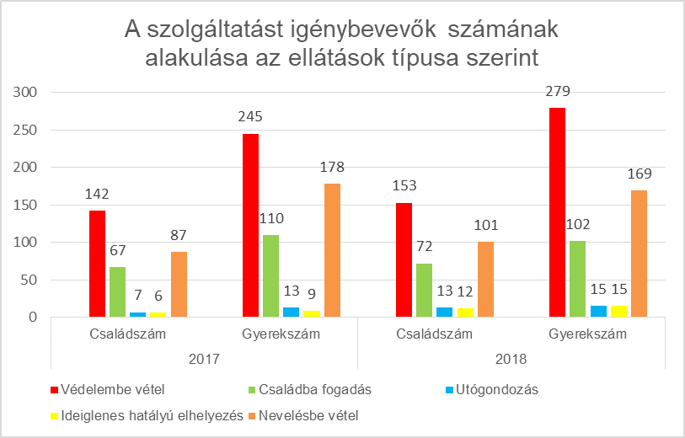

Az ellátott gyermekek, ill. családok legnagyobb arányban védelembe vételben, valamint nevelésbe vételben részesültek. Ebben változás nem tapasztalható az előző évhez képest.

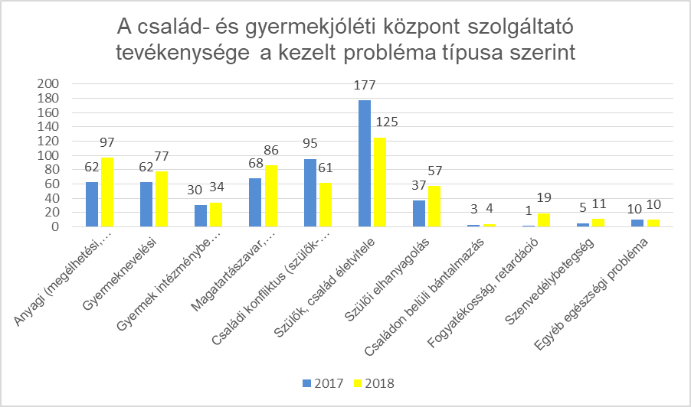
A legjellemzőbb problémák, a szülők, család életvitele (2017-ben 177 eset, 2018-ban 125 eset), az anyagi (2017-ben 62 eset, 2018-ban 97 eset), a gyermeknevelési probléma (2017-ben 62 eset, 2018-ban 77 eset), a magatartászavar (2017-ben 68 eset, 2018-ban 86 eset) valamint a családi konfliktus (2017-ben 95 eset, 2018-ban 61 eset) volt.
Kisebb arányban előfordult szülői elhanyagolás, gyermekintézménybe beilleszkedési nehézség, fogyatékosság, egyéb egészségügyi problémák, valamint szenvedélybetegség is.
Az adatokból kiderül, hogy a megelőző évhez képest emelkedő tendenciát mutatott az anyagi, gyermeknevelési és a magatartási problémák megjelenése a családok életében, míg csökkenés volt megfigyelhető az életviteli problémák és a családi konfliktusok tekintetében.

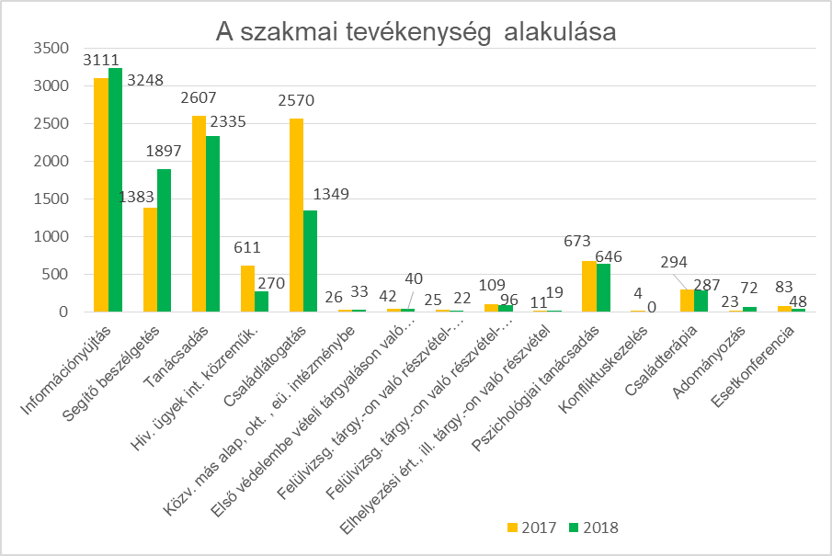
A család- és gyermekjóléti központ esetmenedzsereinek és tanácsadóinak legjellemzőbb szakmai tevékenysége csakúgy, mint 2017-ben az elmúlt év során is az információnyújtás (2017-ben 3111 eset, 2018-ban 3248 eset), a családlátogatás (2017-ben 2570 eset, 2018-ban 1349 eset), és a tanácsadás (2017-ben 2607 eset, 2018-ban 2335 eset) volt.

A szakmai munkavégzés során az esetmenedzserek a hatósági intézkedést elrendelő határozat véglegessé válását követően segítették az érintett gyermek és családja problémáinak kezelését. Ennek érdekében koordinálták a problémák megoldására irányuló feladatok ellátását, szükség szerint szociális segítő tevékenységet végeztek, együttműködve a család – és gyermekjóléti szolgálatok családsegítőivel.
Egyéni esetkezelés során feltárták a családi működési zavarokat, az egyes egyént és a családot érintő problémákat és hozzárendelték ezekhez a megoldási alternatívákat. Feltérképezték és mozgósították a család természetes és mesterséges támaszait, mobilizálták erőforrásait. Segítették a klienst a változásban és a változtatásban.
Szakmai tevékenységük során rendszeresen értékelték az eltelt idő alatt végzett szakmai munkát, az elért eredményeket és ezek ismeretében megfogalmazták a további irányokat. Az esetmenedzserek a család köré szociális védőhálót építettek, ennek keretében rendszeresen kapcsolatot tartottak az esetkezelésbe bevont szakemberekkel, akikkel közösen meghatározták a család helyzetének javítása érdekében szükséges lépéseket és feladatokat.
Az esetmenedzserek a szociális segítő tevékenység ellátása és koordinálása során részt vettek hivatalos ügyek intézésében, védelembe vételi és felülvizsgálati tárgyalásokon, elhelyezési értekezleteken. Hatósági intézkedésekhez kapcsolódóan környezettanulmányokat készítettek. A gondozott családokkal kapcsolatban álló szakemberek részvételével esetkonferenciákat szerveztek, esetmegbeszéléseket, esetkonzultációkat tartottak. A szolgáltatást igénylőknek lehetőséget biztosítottak a központ által nyújtott speciális szolgáltatások (jogi, pszichológiai tanácsadás, egyéni, pár- és családterápia) igénybevételére.
A szakmai munkavégzés során felmerülő dilemmák feloldása és a kiégés megelőzése érdekében az esetmenedzserek 2018-ban, 5 alkalommal vettek részt szupervízión.

A család- és gyermekjóléti központ Szombathelyen kívül a szombathelyi járáshoz tartozó 39 településen biztosítja a hatósági intézkedésekhez kapcsolódó gyermekjóléti szolgáltatási feladatokat, valamint a speciális szolgáltatásokat.
2017-ben összesen 71 gyerek, 49 család, míg 2018-ban 104 gyermek, 58 család vette igénybe a szolgáltatást. A járási települések tekintetében, mind a gyermek, mind a család számban emelkedés tapasztalható.
A kezelt problémák közül első helyen a szülők, család életviteléből adódó probléma állt (2017-ben 49 eset, 2018-ban 30 eset), de jelentkeztek gyermeknevelési problémák (2017-ben 4 eset, 2018-ban 10 eset), magatartászavar (2017-ben 6 eset, 2018-ban 9), valamint családi konfliktus (2017-ben 5 eset, 2018-ban 15 eset) is. Kisebb arányban fordult elő szülői elhanyagolás, gyermeknevelési probléma, valamint szenvedélybetegség. Megállapítható, hogy az életviteli problémák kivételével, valamennyi probléma tekintetében emelkedés tapasztalható a megelőző évhez képest.
A legjellemzőbb szakmai tevékenységek a családlátogatás (2017-ben 519 eset, 2018-ban 127 eset), az információnyújtás (2017-ben 221 eset, 2018-ban 496 eset) valamint a tanácsadás (2017-ben 443 eset, 2018-ban 386 eset) voltak.
A szakmai munkavégzés során a településekre kijáró esetmenedzserek ellátták a gyermekvédelmi gondoskodás keretébe tartozó hatósági intézkedésekhez kapcsolódó feladatokat és elősegítették a központ által nyújtott speciális szolgáltatások igénybevételét.
Az esetmenedzserek a gondozott családokkal kapcsolatban álló jelzőrendszeri tagokkal rendszeresen tartották a kapcsolatot, esetmegbeszélések, esetkonzultációk formájában. Az együttműködés hatékony volt a gyermekvédelmi rendszer más tagjaival, a gyámhivatallal, a területi gyermekvédelmi szakszolgálattal és a gyermekvédelmi szakellátással is.

Veszélyeztetettséget észlelő- és jelzőrendszer működésének koordinálása
A jelzőrendszer járási szintű koordinálása körében a család- és gyermekjóléti központ koordinálta a járás területén működő jelzőrendszerek munkáját. A család- és gyermekjóléti szolgálatok számára, igény szerint szakmai támogatást nyújtott a szakmaközi megbeszélések, az éves szakmai tanácskozások szervezéséhez, valamint az éves jelzőrendszeri intézkedési tervek elkészítéséhez és összehangolásához. Összegyűjtötte a települések jelzőrendszeri felelősei által készített helyi jelzőrendszeri intézkedési terveket.
A szakmai tevékenységhez tartozó feladatok ellátását, illetve koordinálását járási jelzőrendszeri tanácsadó végezte.
2017-ben és 2018-ban a járási jelzőrendszeri tanácsadó 12-12 alkalommal vett részt szakmaközi megbeszélésen és 11-11 alkalommal éves tanácskozáson. Valamennyi család-és gyermekjóléti szolgálat elkészítette és a központ számára megküldte az éves jelzőrendszeri intézkedési tervét, melyek elkészítésében a központ munkatársai igény szerint segítséget nyújtottak. A veszélyeztetettséget észlelő- és jelzőrendszer működésével kapcsolatos problémát egy család- és gyermekjóléti szolgálat sem jelzett a központ felé és nem volt szükség a szolgálatok és a jelzőrendszerek közötti konfliktusok kezelésére sem.
A család- és gyermekjóléti szolgálatok feladatainak szakmai támogatása
A feladatellátás keretében az esetmenedzserek tájékoztatták a szolgálatokat a központ által nyújtott szolgáltatásokról, az azokat érintő változásokról, illetve a járás területén elérhető, más személy, illetve szervezet által nyújtott, közvetíthető szolgáltatásokról, ellátásokról.
A szakmai támogatás érdekében a család- és gyermekjóléti központ havi rendszerességgel esetmegbeszélést tartott és szükség szerint konzultációt biztosított a szombathelyi járás területén működő család- és gyermekjóléti szolgálatok számára. A szakmai munka során megjelenő döntéshozatalok elősegítése érdekében a járási jelzőrendszeri tanácsadó rendszeresen részt vett (2017-ben 201, 2018-ban 102 alkalommal) esetkonferencián.

2018-ban – az előző évhez hasonlóan - havi egy alkalommal, minden hónap utolsó péntekén biztosította a család- és gyermekjóléti központ a lehetőséget a család- és gyermekjóléti szolgálatok számára esetmegbeszélésre. Jellemzően azonban ezt nem vették igénybe a szolgálatok, rendszeres volt viszont a napi, heti szintű esetmegbeszélés, konzultáció vagy telefonon, vagy a szolgálatok által ellátott településeken személyesen.
Pszichológiai tanácsadás
2017-ben 126 fő, összesen 673 alkalommal, míg 2018-ban 107 fő, 646 alkalommal vette igénybe a szolgáltatást. A tanácsadást 2 fő pszichológus nyújtotta.
Az ügyfelek által megfogalmazott legjellemzőbb problémák: pszichés panaszok, szorongásos tünetek és hangulatzavarok, gyermek viselkedési problémái, teljesítményzavarai voltak. A szakemberek pszichológiai vizsgálatokat végeztek, valamint szükséges kezelésben részesítették a hozzájuk fordulókat. Szükség esetén az észlelő és jelzőrendszer tagjaival (óvoda, iskola, pedagógiai szakszolgálat, területi gyermekvédelmi szakszolgálat) is történt konzultáció és információcsere.
Az intézményen belül rendszeresek voltak az esetkonzultációk a pszichológusok és a családsegítők, illetve az esetmenedzserek között.
Az eredmények között megemlítendő, hogy a pszichológiai kezelések hatására az ügyfelek pszichés állapota javult, a gyermekek tünetei csökkentek, enyhültek vagy megszűntek, a szülő-gyermek kapcsolat fejlődött.

Egyéni, pár- és családterápia
A szolgáltatás célja volt, hogy minél több családot és egyént hozzásegítsen életük rendezéséhez, ill. családi kapcsolataik megóvásához, a válások megelőzéséhez.
A kontextuális családterápia a családot olyan működő egységként tekinti, amelyben bármely családtag problémája az egész családi rendszer bevonásával és aktív közreműködésével oldható meg.
A terapeuta elősegítette, hogy az egyén, ill. a család mozgósíthassa erőforrásait, bővíthesse problémamegoldó készségeit. A terápia generálja a viselkedés megváltozását, a család, az egyén érzelmileg megerősödik, ennek eredményeként maga a család is működőképesebbé válik.
A családterapeuta 2018-ban a következő problémák kezeléséhez nyújtott segítséget: házassági krízis, generációs problémák, válás, gyász, kapcsolati gondok, pszichés panaszok, egyedüllét, gyermeknevelés, az iskola és a család konfliktusai, teenager krízis helyzet, droghasználat, gyász, öngyilkosság, önsebzés, iskolakerülés, csavargás, érzelmi elhanyagolás, szuicid veszélyeztetettség, pszichiátriai – és súlyos betegség előfordulása, fogyatékkal élés.
A szakmai munkavégzés során célzott és hatékony segítséget kaptak az igénybevevők.
Egyéni terápián, ill. konzultáción 41 fő, 122 alkalommal (2017-ben 36 fő, 144 alkalom), családkonzultáción, család - valamint házasságterápián, 11 család 57 alkalommal (2017-ben 20 család, 82 alkalom), teenager konzultáción 9 fiatal, 16 alkalommal (2017-ben 10 fiatal, 27 alkalom), sikeres mediáción 1 szülő pár, 2 alkalommal (2017-ben 2 szülő pár, 4 alkalom) vett részt.
A családsegítőkkel, valamint az esetmenedzserekkel 22 esetmegbeszélés történt, 6 család (2017-ben 60 esetmegbeszélés 22 család) ügyében. Mentálhigiénés gondozásra 6 fő esetében 56 alkalommal (2017-ben 4 fő, 37 alkalom) került sor.

Utcai és lakótelepi szociális munka
Az utcai és lakótelepi szociális munka célja: a szabadidejüket az utcán töltő, kallódó, csellengő gyermekek segítése, akik magatartásukkal a saját testi, lelki, értelmi fejlődésüket veszélyeztetik. A lakóhelyéről önkényesen eltávozó ellátás és felügyelet nélkül maradó gyermek lakóhelyére történő visszakerülésének elősegítése, szükség esetén átmeneti gondozásának vagy gyermekvédelmi gondoskodásban részesítésének kezdeményezése.
Fő cél: olyan bizalmi viszony kialakítása a fiatalokkal, amely lehetővé teszi, hogy a fiatalok megnyíljanak a szakemberek előtt, felismerjék problémáikat, valamint abban ne féljenek segítséget kérni.
Céljuk még emellett, hogy a fiatalok minél kevesebb időt töltsenek el felügyelet nélkül, tagjai legyenek egy összeszokott közösségnek, hasznos, tartalmas és személyiségépítő élményeket éljenek át együtt. Ezt segítette elő az intézmény közösségi tereinek népszerűsítése a célcsoport körében.
A szolgálat munkatársai hétfőtől - péntekig a délelőtti, délutáni, valamint a kora esti órákban felkeresték a megyeszékhely azon területeit, ahol kapcsolatba kerülhettek a szolgáltatással érintett célcsoporttal, vagy ahol gyerekek, fiatalok tanítási idő alatt vagy az esti órákban felügyelet nélkül tartózkodtak, esetleg deviáns magatartást tanúsítottak.
A 2018-as év során nem érkezett írásos jelzés az utcai és lakótelepi szociális munkásokhoz csellengő gyermekekkel, fiatalokkal kapcsolatban és ők sem tapasztaltak jelzést igénylő esetet a szakmai munkavégzés során. Szóbeli jelzések történtek, melyekre igyekeztek a szakemberek azonnal reagálni, az említett helyeket feltérképezni, de egyik esetben sem bukkantak az említett fiatalok nyomára. Ismétlődő jelzésre nem került sor.
A 2018-as évben az utcai és lakótelepi szociális munkások összesen 106 fiatallal kerültek kapcsolatba munkájuk során, 204 alkalommal, míg 2017-ben tevékenységük 200 fiatalt (416 alkalommal) érintett.
Az elmúlt évben a szakemberek kevesebb csellengő gyermekkel találkoztak iskolaidőben. Ez részben a szigorúbb jogszabályoknak, részben a fiatalok szabadidő eltöltési szokásaiban bekövetkezett változásoknak köszönhető. A délelőtti utcai jelenlétre a szünidőkben van inkább nagyobb szükség, míg iskolaidőben a délutáni terepmunkának van létjogosultsága.
Az utcai szociális munkások az Oladi Általános Iskolában a Tanoda program keretében heti 2 alkalommal szervezett közösségi programok lebonyolításában is részt vettek. Felkérés alapján különböző sport és kézműves foglalkozásokat tartottak és segítettek a tanulásban, a programban résztvevő fiataloknak.

Kórházi szociális munka
A Markusovszky Egyetemi Oktatókórházzal kötött együttműködési megállapodás alapján a szolgáltatás célja a szülészeti-nőgyógyászati osztályon a kórházi védőnővel együttműködve a válsághelyzetben lévő anya és gyermekének segítése, a gyermekosztályon a gyermekelhanyagolás és bántalmazás észlelése, majd a szükséges intézkedések megtétele, valamint a pszichiátriai és a rehabilitációt végző kórházi osztályokkal való együttműködés.
A család- és gyermekjóléti központ kórházi szociális munkásának feladata a tanácsadás, információszolgáltatás és a konzultáció biztosítása minden érintett fél számára.
Az együttműködés eredményeképpen már a kórházi tartózkodás ideje alatt megkezdődik az aktuális probléma feltárása.
2018-ban hasonlóan a megelőző évhez a család- és gyermekjóléti központ kórházi szociális munkával foglalkozó esetmenedzsere a kórház szociális munkatársaival közösen dolgozott azon, hogy a problémával érintett családok biztosítani tudják a gyermek egészséges testi, lelki, érzelmi, értelmi és erkölcsi fejlődését.
A pszichiátriai problémával küzdő felnőtt személy esetén tájékoztatást adott az igénybe vehető támogatásokról, ellátásokról. Segítséget nyújtott a természetes és mesterséges támaszok feltérképezésében.
Az elmúlt évek tapasztalatai alapján továbbra is elmondható, hogy az orvosok és az ápoló személyzet igénylik a kórházi szociális munkát végző esetmenedzser jelenlétét. Az általa nyújtott információ, tanácsadás támpontot adhat a betegek nem egészségügyi jellegű problémáinak megoldásában, az elhanyagolás és a veszélyeztetettség megszüntetésében.
A kórházi szociális munka 2017-ben 8, 2018-ban pedig 3 főt érintett.

Kapcsolatügyelet
A speciális szolgáltatás célja és feladata a válást követően megromlott, vagy egyáltalán nem működő szülő-gyermek kapcsolattartás rendezése, megállapodás kialakításának segítése, láthatás megszervezése, a kapcsolattartáshoz semleges helyszín biztosítása.
A célcsoport jelentős részét azok a szülők képezik, akik már külön élnek, és akut konfliktust jelent a gyermekláthatás. Esetenként még nincs hatósági döntés a kapcsolattartásról, vagy ha van, az nem annak megfelelően működik. A mediáció módszerével nyugodt körülmények között az igénybevevőket segíteni tudják a szakemberek, a kapcsolattartás szabályainak közös kialakításában.
Az év során 5 olyan család volt, aki információt, időpontot kért a mediátoroktól, de végül esetükben személyes találkozásra már nem került sor.
A Kapcsolatügyelettel 2018-ban 66 család és 96 gyermek állt kapcsolatban (2017-ben 56 család és 80 gyermek). A megelőző évhez képest a számadatok emelkedést mutatnak az igénybevétel tekintetében.
A 66 családból 11 önállóan, a többi a Gyámhatóság, Bíróság, valamint a család- és gyermekjóléti szolgálat/központ közreműködésével kereste meg az intézményt. A szombathelyi járás területéről 16 család (11 gyermek) fordult a Kapcsolatügyelethez.
2018-ban 30 család jelentkezett új esetként a szolgáltatásban, amely 47 gyermeket érintett. 2017-ben ez a szám 29 család, 42 gyermek volt. Az új esetek tekintetében, csakúgy, mint az összes igénybevevőnél minimális emelkedés tapasztalható a 2017-es évhez képest.
Az új esetek közül három családnál kamasz-mediációs folyamat indult, ebben nem tapasztalható változás az előző évhez képest.

35 családnál került sor 54 mediációs ülésre, az 54 mediációs ülésen 12 esetben végül nem került sor megállapodás megkötésére, 42 esetben a megbeszélések írásos megállapodás megkötésével zárultak.

A kapcsolattartás segítését 21 család (27 gyermek) 207 alkalommal vette igénybe. Közülük 16 családot (20 gyermeket) hatóság (Bíróság, Gyámhatóság) irányított intézményünkhöz.
A szülői kapcsolattartás fejlődését semleges helyszínnel 5 családnál 15 alkalommal, az átadás/átvétel megszervezésével 3 családnál 13 alkalommal segítették.
A nagyszülői és egyéb hozzátartozói kapcsolattartásra 4 családnál 25 alkalommal került sor. Hatóság által elrendelt felügyelt kapcsolattartás 72 alkalommal zajlott.
Az év során 6 család esetében összesen 12 alkalommal készült „Kapcsolatügyeleti tapasztalatok” című összefoglaló, amellyel a bíróság, gyámhatóság munkáját segítették a mediátorok.
A tavalyi évhez hasonlóan a munkanapok mellett, 42 alkalommal szombati napon fogadott családokat az ügyelet.
A Kapcsolatügyelet munkatársai havi rendszerességgel tartottak esetmegbeszélést és az év során hat alkalommal szupervízión vettek részt. A tavalyi évben egy alkalommal került sor egy, a kapcsolatügyelet témáját érintő szakmai műhely megszervezésére, melyen Ugrin Erzsébet a MAKAMOSZ elnökhelyettese, szupervízor és mediátor adott elő, előadásának címe: „A mediáció fontossága, szükségessége, a Kapcsolatügyelet és a Kapcsolattartási ügyelet közötti különbség, a MAKAMOSZ által szervezett képzések, továbbképzések a hatályos jogszabályok által kirótt kötelezettségeknek megfelelően a mediátorok, kapcsolatügyeleti munkatársak szupervíziós lehetőségei„ volt.

Óvodai és iskolai szociális segítő tevékenység
A szolgáltatás biztosítását az 1997 év XXXI. törvény, valamint a 15/1998. (IV.30.) NM. rendelet kötelező feladatként írja elő a család – és gyermekjóléti központok számára, az illetékességi területükhöz tartozó járás valamennyi köznevelési intézményében.
Ennek megfelelően a tavalyi évben megtörtént a szolgáltatás beindításának előkészítése, melynek keretében sor került az óvodai és iskolai szociális segítők felvételére, valamint az érintett köznevelési intézmények megkeresésére, az együttműködés feltételeinek és kereteinek meghatározása, a szakmai munka biztosításához szükséges együttműködési megállapodások elkészítése érdekében.
A szolgáltatás célja, a szociális segítő munka eszközeivel, támogatást nyújtani a köznevelési intézménybe járó gyermekeknek, a gyermekek családjainak, a pedagógusoknak, valamint az intézményben megjelenő egyéb szakembereknek. Az óvodás és iskoláskorú gyermekek, tanulók veszélyeztetettségének megelőzése, szociális kompetenciáinak fejlesztése, sikeres iskolai előmenetelük támogatása, a szociálisan hátrányos helyzetű gyermekek helyzetét javító szolgáltatások nyújtása, lehetőségeik mind szélesebb körű kihasználása érdekében.
A gyermekek, tanulók, szülők, pedagógusok részére adekvát szakmai segítség nyújtása, hogy képesek legyenek felismerni és jelezni a gyermekeknél észlelt változások alapján a háttérben rejlő problémákat. A veszélyeztetettséget észlelő- és jelzőrendszer hatékony működésének segítése.

Készenléti szolgálat
Célja a család- és gyermekjóléti központ nyitvatartási idején kívül felmerülő krízishelyzetekben történő azonnali segítség, tanácsadás vagy tájékoztatás nyújtása. A problémamegoldáshoz igazítva a természetes és mesterséges erőforrások mobilizálása, az esetkezelésről, illetve a hívásokról nyilvántartások vezetése.
A szolgáltatás elérésének megkönnyítése érdekében ingyenesen hívható, zöld számot biztosít az intézmény. A szolgáltatás elérhetősége: 06-80/204574.
Erre a számra 2018-ban 3 hívás érkezett (2017-ben 10 hívás volt). Mindegyik hívás információkérésre korlátozódott a családok átmeneti otthonába történő bekerülési lehetőséggel kapcsolatban. Krízishelyzet, azonnali beavatkozás szükségességének jelzésére nem vették igénybe a készenléti telefonszámot.

A család- és gyermekjóléti központ és a család- és gyermekjóléti szolgálat által közösen biztosított feladatok

Iskolai szociális munka
Az iskolai szociális munkát a 2017/18-as tanév második félévében együttműködési megállapodás alapján 16 alább felsorolt köznevelési intézmény vette igénybe:
- Szombathelyi Váci Mihály Általános Iskola és Alapfokú Művészeti Iskola,
- Paragvári utcai Általános Iskola,
- Szombathelyi Derkovits Gyula Általános Iskola,
- Szombathelyi Bercsényi Miklós Általános Iskola,
- Szombathelyi Zrínyi Ilona Általános Iskola,
- Szombathelyi Reguly Antal Nyelvoktató Nemzetiségi Általános Iskola,
- Dési Huber István Általános Iskola,
- Oladi Általános Iskola,
- Szombathelyi Szolgáltatási Szakképzési Centrum Oladi Szakgimnáziuma és Szakközépiskolája,
- Hermann Ottó Környezetvédelmi és Mezőgazdasági Szakgimnázium, Szakközépiskola és Kollégium,
- Premontrei Rendi Szent Norbert Gimnázium,
- Szombathelyi Műszaki Szakképzési Centrum Savaria Szakgimnáziuma és Kollégiuma,
- Szombathelyi Műszaki Szakképzési Centrum Hefele Menyhért Építő- és Faipari Szakgimnáziuma és Szakközépiskolája,
- Aranyhíd Nevelési-Oktatási Integrációs Központ Egységes Gyógypedagógiai, Konduktív Pedagógiai Módszertani Intézmény Óvoda, Általános Iskola és Szakiskola,
- Szombathelyi Művészeti Szakgimnázium,
- Németh Pál Kollégium

Az együttműködés során a Pálos Károly Szociális Szolgáltató Központ és Gyermekjóléti Szolgálat vállalta, hogy az iskolában a szociális munka eszközeivel és módszereivel, az iskolai szociális munkához kapcsolódó szolgáltató, tájékoztató és közvetítő tevékenységet végez, mely kiterjed az iskola egész viszonyrendszerére (tanulók, szülők, illetve gondviselők, intézmény dolgozói).
A szolgáltatást 2018-ban 98 fő (2017-ben 180 fő) vette igénybe. Ebből pedagógus 63 fő (2017-ben 100 fő), gyermek 33 fő (2017-ben 77 fő), szülő 1 fő (2017-ben 2 fő), védőnő 1 fő (2017-ben 1 fő).
A munkavégzés során a szakmai tevékenységek közül az információnyújtás 517 esetben (2017-ben 667), a tanácsadás 225 esetben (2017-ben 137), valamint az esetmegbeszélés 146 esetben (2017- ben 189) fordult elő. Az ifjúságvédelmi feladatokat ellátó pedagógusok munkáját a szakemberek a 2018. évben 142 alkalommal (2017-ben 100 alkalommal) segítették.
A 2017-es évhez képest a szolgáltatást igénybe vevők száma csökkent 46 %-kal, mivel a 2018-as évben nem merült fel igény arra, hogy a szociális szakemberek osztályfőnöki órákon és nevelőtestületi értekezleteken vegyenek részt. Ugyanakkor a szakmai tevékenységek száma azonos arányt mutatott, mert a szolgáltatást igénybe vevő szakemberek részéről intenzívebb segítségnyújtásra volt igény.
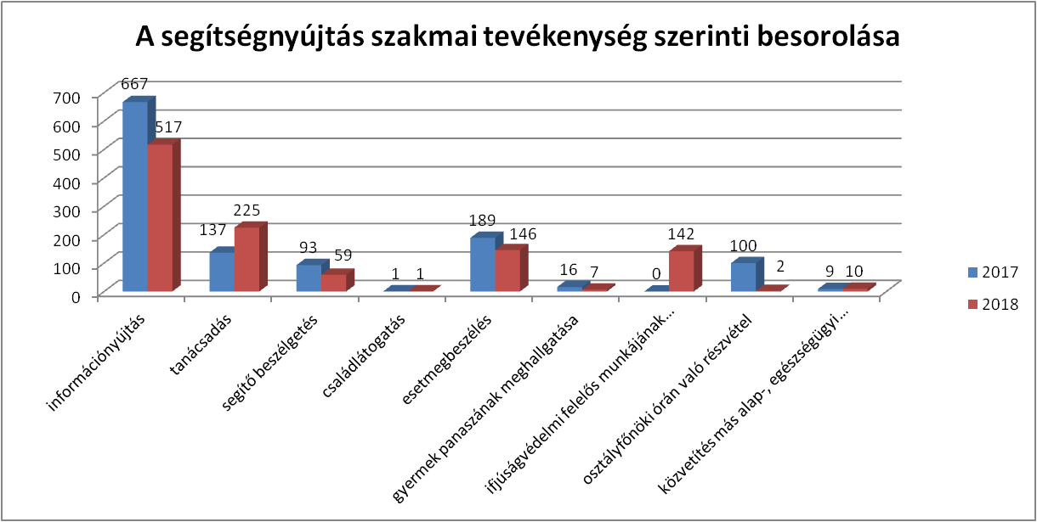

A szakmai munkavégzés során a 2018. évben a leggyakrabban magatartászavar 167 (2017-ben 178), a szülők, család életvitele 134 (2017-ben 140), tanulási nehézségek 83 (2017-ben 134), valamint a családi konfliktus 77 (2017- ben 98) kapcsán megjelenő problémák miatt történt segítségnyújtás.

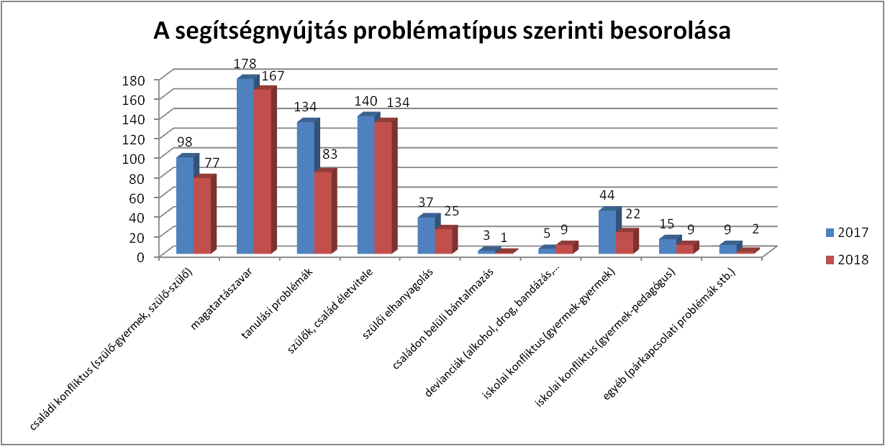

Közösségi Terek
2018-ban is működtek ifjúsági közösségi terek Szabad-tér, valamint Belvárosi Ifjúsági Klub elnevezéssel. Szolgáltatásaikat 91 fő fiatal vette igénybe. A szakmai munkában nagy szerepet kapott a prevenció, a megfelelő életvezetés és értékrend elfogadtatása.
A szervezett programokon túl a fiatalok számtalan alkalommal kértek segítséget egyéni, családi problémáik, valamint iskolai feladataik megoldásában a szociális szakemberektől.

Szabad-tér Ifjúsági Klub
A szabadidős programokat minden hónapban a fiatalok igényei és az előző évek tapasztalatai alapján igyekeztek szervezni a klubvezetők.
2018 évi programok:
Januárban a fiatalok körében egy új játék, a Dobble került kipróbálásra, mely fejleszti az észlelést és a gondolkodást. Elindult a több hónapon át tartó X-box bajnokság
Február hónapban az Ifjúsági klub tagjai részt vettek egy interaktív színházi előadáson (Soha senkinek c. darab), mely a családon belüli erőszakra hívta fel a figyelmet.
A fiatalok farsangi játékos vetélkedőn, gombfoci bajnokságon vettek részt és bowlingozásra is lehetőségük nyílt. A hónap végén egy brazíliai születésű fiatalember látogatta meg klubtagokat, aki mesélt hazájáról, a brazil ételekről, szokásokról, kultúráról és hagyományokról. A két közösségi tér fiataljai februárban együtt tekinthették meg a Sopron - Falco kosárlabda mérkőzést, valamint korcsolyázni is voltak.
Március hónapban a fiatalok az „egészséges táplálkozással” kapcsolatos programon vettek részt, illetve nőnap alkalmából a fiúk megajándékozták a lányokat saját kezűleg készített üdvözlő kártyákkal.
Az első napsugarak hatására lezajlott az első tavaszi focimeccs. Húsvétra készülődve játékos foglalkozás és húsvéti étkek kóstolásával színesített program került megszervezésre, melynek keretében Éger Csaba pszichológus interaktív, játékos vetélkedővel egybekötött foglalkozást tartott a fiataloknak.
Április hónaptól október hónapig felújítási munkálatok miatt a klub átmenetileg elköltözött az Oladi Városrészért Egyesület használatában lévő közösségi tér helyiségébe. A hely adottságaiból fakadóan kevesebb lehetőség nyílt a fiatalok számára a hasznos idő eltöltésére, így a klubvezetők igyekeztek minél több szabadtéren lezajló programot szervezni.
November hónapban a Kábítószer Egyeztető Fórum támogatásával, két alkalommal is Kőszegre látogathattak el a klubtagok. Első alkalommal ingyenes gokartozási, második alkalommal pedig ingyenes paintballozási lehetőséget kaptak.
December hónapban mikulás és karácsonyi ünnepség került lebonyolításra. A hónap közepén a „Függő játszma” elnevezésű drog-prevenciós szabadulós játékon vettek részt a fiatalok.

Belvárosi Ifjúsági klub
Az állandó programok mellett tematikus kézműves foglalkozások kerültek megrendezésre, melyek célja a prevención túl a fiatalokkal való bizalmi kapcsolat kiépítése, és a kortárs csoportra jellemző problémák kezelése volt.
Február hónapban „Tavaszköszöntő” kreatív tavaszváró foglalkozáson vettek részt a fiatalok, akik kötetlen beszélgetés mellett, saját készítésű, színes dekorációkkal tették szebbé a klubot.
A márciusi kézműves foglakozás a „Nyusziváró készülődés” címet kapta. A program során a résztvevők összegyűjtötték az ünnepkörhöz kapcsolódó szokásokat, hagyományokat is.
Október hónapban a Halloween jegyében készültek el a kézműves alkotások. A program során a fiatalok megismerték az ősi kelta hagyományokból kialakult ünnephez kapcsolódó hiedelmeket, szokásokat.
Decemberben „Ünnepre hangolva” címmel karácsonyi évzáró rendezvény keretén belül készültek a fiatalok a karácsonyi ünnepre. Lehetőség nyílt saját kezű ajándékok elkészítésére.

Erzsébet-tábor
Az Erzsébet-program keretében ötödik alkalommal nyílt lehetőség arra, hogy az intézmény a család- és gyermekjóléti szolgálatainál, valamint a család-és gyermekjóléti központjánál ellátásban lévő, szociálisan rászoruló gyermekek nyaralását megszervezze.
2018. augusztus 19. és augusztus 24. között a Kárpát-medencei Gyermekekért Alapítvány által meghirdetett „Hurrá nyaralunk!” elnevezésű táborban 32 fő hátrányos helyzetű gyermek nyaralt a Balaton északi partján fekvő zánkai Erzsébet Üdülőközpont és Tábor területén. A gyermekeket 4 fő szociális szakember kísérte el.
A táborozók számtalan színes programon vettek részt: „1 perc és nyersz” elnevezésű játékon, éjszakai és vízi akadályversenyeken, koncerteken, lézeres csapatjátékon, táncházon.
A hőségre való tekintettel nagy szerepet kapott a strandolás és nagyon sok program valósult meg a vízparton.
A szervezett programok – melyek előzetes regisztrációt igényeltek – remek szórakozási lehetőséget biztosítottak a táborozók számára.

Gyermekek napközbeni ellátása
A gyermekek napközbeni ellátásaként az életkornak megfelelő nappali felügyeletet, gondozást, nevelést, foglalkoztatást és étkeztetést kell megszervezni azon gyermekek számára, akiknek szülei, törvényes képviselői munkavégzésük - ideértve a gyermekgondozási díj, a gyermekgondozást segítő ellátás és a gyermeknevelési támogatás folyósítása melletti munkavégzést is -, munkaerő-piaci részvételt elősegítő programban, képzésben való részvételük, nappali rendszerű iskolai oktatásban, a nappali oktatás munkarendje szerint szervezett felnőttoktatásban, felsőoktatási intézményben nappali képzésben való részvételük, betegségük vagy egyéb ok miatt napközbeni ellátásukról nem tudnak gondoskodni. A napközbeni ellátás keretében biztosított szolgáltatások időtartama lehetőleg a szülő, törvényes képviselő munkarendjéhez igazodik. Gyermekek napközbeni ellátásának igénybevételére jogosult az átmeneti gondozásban és az otthont nyújtó ellátásban részesülő gyermek is.

Bölcsődék

Szombathelyen a 3 év alatti gyermekek napközbeni ellátását a Szombathelyi Egyesített Bölcsődei Intézmény (továbbiakban Szombathelyi EBI) biztosítja. Az intézmény székhelye a Derkovits városrészen a Bem József utca 33. szám alatt található. A fenntartói jogokat Szombathely Megyei Jogú Város Önkormányzata gyakorolja.
Az Intézmény 7 bölcsődében biztosítja 538 férőhelyen valamint 2 mini bölcsődében 14 férőhelyen a 3 év alatti gyermekek napközbeni ellátását Szombathely Megyei Jogú Város, illetve ellátási szerződés alapján a környező települések számára.

A Szombathelyi EBI feladatait a mindenkori hatályos jogszabályok, a szervezeti és működési szabályzat, a gyermekek védelméről és a gyámügyi igazgatásról szóló 1997. évi XXXI. tv. a 15/1998. (IV. 30.) NM. rendelet, a személyes gondoskodást nyújtó gyermekjóléti-, gyermekvédelmi intézmények, valamint személyek szakmai feladatairól és működési feltételeiről, a Bölcsődék Országos Alapprogramja valamint az EMMI szakmai és szervezési irányelvei alapján köteles végezni.

A bölcsődei nevelés alapelvei:
- A család rendszerszemléletű megközelítése
- A koragyermekkori intervenció szemléletének befogadása
- A családi nevelés elsődleges tisztelete
- A kisgyermeki személyiség tisztelete
- A kisgyermeknevelő személyiségének meghatározó szerepe
- A biztonság és a stabilitás megteremtése
- Fokozatosság megvalósítása
- Egyéni bánásmód érvényesítése
- Gondozási helyzetek kiemelt jelentősége
- A gyermeki kompetenciakésztetés támogatása
A gyermekek napközbeni felügyeletét, magas szakmai elvárásoknak megfelelő tudással rendelkező kisgyermeknevelők végzik az intézményekben.
Az évről-évre változó, egyre magasabb igényeket és elvárásokat támasztó munkaerőpiac, mely alapvető igényként fejezi ki, hogy a szülési szabadságon lévő édesanya minél hamarabb visszakerüljön a munka világába, mind hozzájárul ahhoz, hogy biztosítani tudjuk minden család számára a bölcsődei ellátást.
A családoknak minden év májusáig jeleznie kell a bölcsőde felé a bölcsődei ellátás iránti igényüket. Az újonnan érkező gyermekek közel 90%-a ezt, adott év májusáig általában meg is teszi.
A fennmaradó 10% csak később adja be a jelentkezését. A nevelési év kezdetére, szeptemberre általában 100%-ot mutat a bölcsődék telítettsége, azonban a tényleges beiratkozásra ez a szám sok esetben visszaesik.
Előfordul, hogy a szülők különböző okok miatt visszamondják a szeptemberi jelentkezést. A bölcsődéknek figyelemmel kell kísérnie azokat a gyermekeket is, akik szeptember 1. és december 31. között betöltik a harmadik életévüket, mert ebben az esetben a szülő köteles nyilatkozni arról, hogy a gyermeket elviszi óvodába vagy marad a nevelési év végéig a bölcsődében. Ezen okok miatt is nagyon fontos, hogy a bölcsődék minden évben pontosan mérjék fel a szükségleteket a bölcsődei szolgáltatás igénybevételével kapcsolatban. A bölcsődék által nyújtott magas szakmai tevékenység, a lehetőség, hogy helyet, megfelelő szakmai és érzelmi hátteret biztosítanak a gyermekek számára, nagy segítséget jelent-a Kormány által is egyre jobban támogatott -család politikának. Ez hosszú távon hozzájárulhat ahhoz, hogy Szombathely népessége az országos jelenségnek megfelelően ne öregedő település legyen, hanem egyre több család merjen és vállaljon gyermeket, amely a gyermekek számának statisztikai növekedését is eredményezné.
A Szombathelyi EBI 538 férőhellyel rendelkezik és a 7 bölcsődében összesen 42 gyermekcsoporttal. Minden évben 10, 12 és 14 fős csoportokba kerülnek a gyermekek elhelyezésre. Többségében 12 fős csoportok kerülnek kialakításra, szemben a tervezett 14 fős csoportokkal. Az egyenlőtlen elosztásnak több oka is van, amit jogszabályi előírások határoznak meg, ezzel nehezítve a bölcsődék feladatát a kialakításban. Egyre több 2 év alatti gyermek kerül be a bölcsődei ellátó rendszerbe a Gyed extra intézkedésnek köszsönhetően, s mint azt a Bölcsődei Nevelés- Gondozás Országos Alapprogram meghatározza, számuk egy csoportban nem haladhatja meg a 12 főt.
Csökkenti a felvehető férőhelyszámot, ha sajátos nevelési igényű, SNI-s gyermek kerül felvételre, ha a nevelési év során derül fény a gyermek megváltozott nevelési igényére, abban az esetben a csoportlétszám változatlan marad.

Bölcsődék létszámadatainak alakulása

Bölcsődék neve | 2018.évben beíratott gyermekek létszáma
Bölcsődék neve | 01. | 02. | 03. | 04. | 05. | 06. | 07. | 08. | 09. | 10. | 11. | 12.
Bokréta B. | 71 | 72 | 76 | 76 | 75 | 74 | 71 | 72 | 58 | 64 | 68 | 71
Csicsergő B. | 46 | 45 | 46 | 46 | 46 | 46 | 47 | 14 | 27 | 36 | 43 | 43
Kuckó B. | 38 | 38 | 38 | 38 | 38 | 38 | 38 | 38 | 33 | 36 | 37 | 37
Meseház B. | 78 | 79 | 81 | 90 | 90 | 78 | 76 | 76 | 67 | 74 | 81 | 81
Napraforgó B. | 76 | 77 | 78 | 78 | 78 | 85 | 91 | 48 | 62 | 74 | 78 | 78
Százszorszép B. | 88 | 86 | 88 | 90 | 88 | 85 | 77 | 78 | 61 | 67 | 69 | 65
Csodaország B. | 59 | 62 | 62 | 64 | 65 | 65 | 64 | 63 | 54 | 61 | 64 | 64
Összesen: | 456 | 459 | 469 | 482 | 480 | 471 | 464 | 389 | 372 | 412 | 440 | 439

Mini bölcsődék | 01. | 02. | 03. | 04. | 05. | 06. | 07. | 08. | 09. | 10 | 11. | 12.
Babóca Mini B. | 7 | 7 | 7 | 7 | 7 | 7 | 7 | 7 | 7 | 8 | 8 | 8
Manócska Mini B. | 7 | 8 | 8 | 8 | 8 | 8 | 8 | 7 | 5 | 5 | 6 | 6
Összesen: | 14 | 15 | 15 | 15 | 15 | 15 | 15 | 14 | 12 | 13 | 14 | 14
A Csodaország Bölcsődében a létszám alakulást nagy mértékben befolyásolta a a szakértői véleménnyel rendelkező gyermekek viszonylag nagy számú jelentkezése.
A Napraforgó Bölcsődében a létszám tavaszra érte el a maximumot. A nyári időszakban a a szünidei leállás miatt növekedett meg a gyermek létszám. /az ügyeletes gyermekek miatt/ A beszoktatások nagy része lezajlott az őszi időszakban, januárban érkezett pár fő, és tavasszal is történt még beíratás.
A Kuckó Bölcsődében a felvételi kérelmek alapján túljelentkezés volt, de minden család részére sikerült találni másik bölcsődében helyet. A Kuckó Bölcsődéből átirányított gyermekek a Csicsergő, Bokréta, Százszorszép Bölcsődékbe nyertek felvételt.
A Csicsergő Bölcsődében a májusi jelentkezések összesítése alapján kétszeres túljelentkezés volt. Azon gyermekek, akik részére nem sikerült helyet biztosítani átirányításra kerültek azon bölcsődékbe, melyeket a szülők második helyen jelöltek meg a Kuckó Bölcsődébe, Csodaország és Százszorszép Bölcsődébe.
A Bokréta Bölcsődében a gyermekek létszáma 71 fő januárban várhatóan 5 fővel növekszik a létszám, márciusra éri el a bölcsőde e teljes feltöltöttséget. Sérült gyermek ellátása ebben a bölcsődében is történik, mely szintén befolyásolja a létszám alakulását.
A Százszorszép Bölcsődében nem volt túljelentkezés, bár ezen bölcsőde 104 férőhelyen fogadja a gyermekeket.
A Meseház Bölcsődében 90 férőhelyen 75 -80 fő gyermek ellátása történik, a gyermekek többsége 2 év alatti ezért a gyermekcsoportok csak 12 főig feltölthetőek a 14 fő helyett.

Beíratott gyermekek életkor szerinti megosztása
Gyermekek  száma bölcsődénként | 6-12  hónap | 13 – 18  hónap | 19 – 24  hónap | 25 – 30  hónap | 31 – 36  hónap | 36 hó  felett
Meseház B. | - | 2 | 15 | 35 | 23 | 6
Napraforgó B. | - | 1 | 14 | 24 | 30 | 9
Bokréta B. | - | 5 | 10 | 31 | 16 | 9
Csicsergő B. | - | 4 | 7 | 20 | 9 | 3
Kuckó B. | - | 2 | 2 | 13 | 19 | 1
Százszorszép B. | 2 | - | 9 | 25 | 14 | 15
Csodaország B. | 1 | 5 | 9 | 25 | 17 | 7
Babóca Mini B. | - | - | 1 | 1 | 2 | 3
Manócska Mini B. | - | - | - | - | 3 | 4
Összesen | 3 | 19 | 67 | 174 | 133 | 57

Fogyatékos gyermekek ellátása az intézményben

1997.évi XXXI. tv. 42. § szerint (1) A bölcsőde a családban nevelkedő 3 éven aluli gyermekek napközbeni ellátását, szakszerű gondozását és nevelését biztosító intézmény.
(2) A bölcsőde az (1) bekezdésben foglaltakon túl végezheti a fogyatékos gyermekek nevelését és gondozását is.
A személyi és tárgyi feltételek jelenleg minden tagbölcsődében biztosítottak, a Csicsergő Bölcsődében pedig az elnyert pályázat segítségével lettek a feltételek kialakítva. A Pedagógiai Szakszolgálat gyógypedagógusa végzi a fejlesztést heti egy alkalommal.
A Szombathelyi Egyesített Bölcsődei Intézményben 2018. évben összesen 11fő fogyatékos kisgyermeket láttak el.
Fogadjuk a látás-, hallás-, mozgássérült, enyhén értelmi fogyatékos gyermekeket, valamint a szociálisan hátrányos, sajátos nevelési igényű gyermekeket, és a bölcsődébe nem járó gyermekeknek és családjaiknak közös programokat ajánlunk.

Együttműködési megállapodásunk van:

- az Esőemberke Alapítvánnyal
- a SINOSZ Vas megyei Szervezetével
- a Magyar Védőnők Egyesületének Szombathelyi Szervezetével
- a Pálos Károly Szociális Szolgáltató Központ és Gyermekjóléti Szolgálat Családok Átmeneti Otthonaival
- Egészségügyi Alapellátó Intézménnyel.

Kapcsolatban állunk a Tanulási Képességeket Vizsgáló Szakértői és Rehabilitációs Bizottsággal, valamint az Aranyhíd Nevelési- Oktatási Integrációs Központtal.

A gyermekek ellátásához szakemberek is rendelkezésre állnak: 1 fő gyermekorvos, 1 fő gyógypedagógus részmunkaidőben, valamint 1 fő gyógypedagógiai asszisztens, 1 fő gyermekideg-elme ápoló és 2 fő jeltolmács kisgyermeknevelőként végzi a gyermekek szakszerű nevelését, gondozását.

Gondozási díjak alakulása 2018. évben /átlag/

BÖLCSŐDÉK | Férőhely | A gyermekek száma akik után gondozási díjat fizettek/fő | Gondozási díj fizetése alól mentesülő gyermekek száma/fő
CSICSERGŐ BÖLCSŐDE | 46 | 29 | 12
MESEHÁZ BÖLCSŐDE | 90 | 51 | 27
CSODAORSZÁG BÖLCSŐDE | 104 | 38 | 25
BOKRÉTA BÖLCSŐDE | 78 | 42 | 31
KUCKÓ  BÖLCSŐDE | 38 | 27 | 10
NAPRAFORGÓ BÖLCSŐDE | 78 | 51 | 24
SZÁZSZORSZÉP BÖLCSŐDE | 104 | 37 | 41
BABÓCA MINI BÖLCSŐDE | 7 | 5 | 2
MANÓCSKA MINI BÖLCSŐDE | 7 | 4 | 4
ÖSSZESEN | 538+ 14fő | 284 | 176

Az Intézmény tagbölcsődéinek kimutatásai alapján 2018. évben átlagosan 284 gyermek után fizettek gondozási díjat, 176 gyermek pedig mentesül a gondozási díj fizetése alól.
A táblázatban szereplő számok a bölcsődék által leadott havonkénti adatokból kerültek átlagolásra. Ez egy folyamatosan változó adat a beíratott gyermekek számának illetve életkorának függvényében. Az adatokból viszont látható, a férőhelyhez viszonyított százalékos arányt tekintve több bölcsődében is 40-50% körüli a gondozási térítési díj alól mentesülők száma.

Gyermekétkeztetés térítési díja

Az 1997. évi XXXI. törvény 21. § (1) „Természetbeni ellátásként a gyermek életkorának megfelelő gyermekétkeztetést kell biztosítani a gyermeket gondozó szülő, törvényes képviselő vagy nevelésbe vett gyermek esetén a gyermek ellátását biztosító nevelőszülő, gyermekotthon vezetője, illetve az Szt. hatálya alá tartozó ápolást, gondozást nyújtó intézmény vezetője kérelmére a bölcsődében, …”
„21/A. §167 (1) Ha a szülő, törvényes képviselő eltérően nem rendelkezik, az intézményi gyermekétkeztetés keretében a nem bentlakásos intézményben
a) a bölcsődei ellátásban részesülő gyermekek részére az ellátási napokon a reggeli főétkezést, a déli meleg főétkezést, valamint tízórai és uzsonna formájában két kisétkezést, … kell biztosítani.”
„21/B. § (1) Az intézményi gyermekétkeztetést ingyenesen kell biztosítani
- a bölcsődei ellátásban, ... ha
aa) rendszeres gyermekvédelmi kedvezményben részesül,
ab) tartósan beteg vagy fogyatékos, vagy olyan családban él, amelyben tartósan beteg vagy fogyatékos gyermeket nevelnek,
ac) olyan családban él, amelyben három vagy több gyermeket nevelnek,
ad) olyan családban él, amelyben a szülő nyilatkozata alapján az egy főre jutó havi jövedelem összege nem haladja meg a kötelező legkisebb munkabér személyi jövedelemadóval, munkavállalói, egészségbiztosítási és nyugdíjjárulékkal csökkentett összegének 130%-át vagy
ae) nevelésbe vették;”
Az ingyenes gyermekétkeztetésre vonatkozó szabályok 2015. szeptember 1-vel változtak, illetve léptek hatályba. Ezek az intézkedések a fenti jogszabályok értelmében a bölcsődéinket is érintették. A korábbi 50 %-os kedvezményezetti kategóriákat megszüntették és az ide tartozó családok gyermekei is az ingyenes étkezők körébe kerültek. Az 50 %-os étkezőkön túl a családban az egy főre jutó havi jövedelem alapján is bővült az ingyenes étkezők oszlása az alábbi táblázatban látható.

BÖLCSŐDÉK | Férőhely | A gyermekek száma akik után étkezési díjat fizettek/fő | Étkezési díj fizetése alól mentesülő gyermekek száma/fő
CSICSERGŐ BÖLCSŐDE | 46 | 16 | 24
MESEHÁZ BÖLCSŐDE | 90 | 35 | 43
CSODAORSZÁG BÖLCSŐDE | 104 | 22 | 40
BOKRÉTA BÖLCSŐDE | 78 | 22 | 48
KUCKÓ  BÖLCSŐDE | 38 | 21 | 15
NAPRAFORGÓ BÖLCSŐDE | 78 | 25 | 48
SZÁZSZORSZÉP BÖLCSŐDE | 104 | 16 | 62
BABÓCA MINI BÖLCSŐDE | 7 | 4 | 4
MANÓCSKA MINI BÖLCSŐDE | 7 | 2 | 5
ÖSSZESEN | 538+ 14fő | 163 | 289

Az Intézmény tagbölcsődéinek kimutatásai alapján 2018. évben átlagosan 163 gyermek után fizettek étkezési díjat, 289 fő pedig mentesült az étkezési térítési díj fizetése alól.
A táblázatban szereplő számok a bölcsődék által leadott havonkénti adatokból kerültek átlagolásra.
Ez egy folyamatosan változó adat a beíratott gyermekek számának, illetve a szülők jövedelmének változásai nagy mértékben befolyásolják.
Az adatokból viszont látható, a férőhelyhez viszonyított százalékos arányt tekintve több bölcsődében is 50-60% feletti a gondozási térítési díj alól mentesülők száma.
A személyi térítési díjak tábláinak elemzéséhez hozzá tartozik még, hogy számos esetben több jogcímen is igényelhetne egy család kedvezményt, előfordul ugyanis, hogy aki például rendszeres kedvezményben részesül, mellete három vagy több gyermekes kategória is illik rá, illetve előfordult már olyan eset is, hogy valaki mindemellett még tartós beteg is volt. Ilyen esetekben a gyermeket csak egyik kategóriánál tüntetjük fel, mivel ezen szempontok bármelyike alapján mindenhogy teljesen ingyenes az ellátás igénybevétele.
Látható, hogy 2018. évben is nagy számban fordul elő a teljesen ingyenes ellátottak száma, viszont ezen gyermekek után a fenntartónak kell vállalni a költségeket, mivel az étkezési és gondozási díjból származó bevétel nem tervezhető pontosan, így várhatóan az intézmények bevétel elmaradása lesz.

Az intézményben működő szolgáltatások

A Csicsergő Bölcsődében 2017. októberétől új szolgáltatásként időszakos gyermekfelügyelet működik.
A szülő elfoglaltságának idejére, néhány órára kérheti gyermeke felügyeletét a 8³⁰ – 12⁰⁰ óráig terjedő időszakra. Az időszakosan gondozott kisgyermeket a bölcsődei csoport üres férőhelyére tudjuk fogadni. Az időszakos gyermekfelügyeletet a gyermek törvényes képviselőjével kötött írásos megállapodás alapján biztosítjuk. A szolgáltatást csak egészséges gyermek veheti igénybe, a szülő a gyermek egészségügyi kiskönyvét bemutatja.
Az időszakos gyermekfelügyeletet térítési díj ellenében lehet igénybe venni. A szolgáltatás költsége minden megkezdett óra után 400 Ft. Igény szerint étkezést is tudunk biztosítani, melynek díja 464 Ft/nap (amely 27 %-os áfát tartalmaz).
A gyermekfelügyelet igénybevételét előzetes ismerkedés előzi meg, amely hozzásegíti a gyermeket, hogy az új környezetet könnyebben elfogadja.

Babamuzsika

A Babamuzsika szolgáltatás több bölcsődében is meghírdetésre kerül, az elmúlt évben a legnagyobb igény a Napraforgó Bölcsődében volt, de a Meseház és a Csodaország Bölcsődébe járó gyermekek szülei is igényelték a szolgáltatást. Általában az őszi és tavaszi hónapokban van lehetőség a szolgáltatás igénybevételére.
Ezek a zenés programok nagyon jó hangulatban tellnek, nagy mértékben segítik a ritmusérzék fejlődését, a zene iránti fogékonyságot, valamint az anyanyelv elsajátítását.
A Napraforgó Bölcsődében heti rendszerességgel összesen 10 alkalommal vettek részt, összesen 11 család. A Szolgáltatás díja egységes minden bölcsődében bruttó 500,- Ft.
A Meseház Bölcsődében heti egy alkalommal szervezték a Babamuzsikát, 2018. évben csak a tavaszi időszakban volt igény a szolgáltatásra, melyet márciusban 4 alkalommal 23 fő vett igénybe, áprilisban pedig 22 fő 6 alkalommal.
A Csodaország Bölcsődében is tartottak Babamuzsika foglalkozást, átlagosan 3-4 fő vett részt a programon.

A Só-szobákat a gyermekek 2018-ban az őszi, téli hónapokban, az időjárás függvényében használhatták. preventív, egészségmegőrző jelleggel, ingyenes szolgáltatásként biztosítottuk. Csoportbeosztás szerint, saját kisgyermeknevelőjükkel a hidegebb napokon a légúti betegségek megelőzése céljából. Énekes, mondókás játékokat játszottak, beszélgettek és légzőgyakorlatokat végeztek. A szolgáltatás a bölcsődébe járó gyermekek számára díjmentes. A só-szobát január, február, március, október, november, december hónapokban használhatják a gyermekek.

A németes és angolos játékok október vége óta zajlottak a Napraforgó Bölcsődében a 2,5 – 3 éves gyermekek körében, előzetes szülői igények alapján. Az angolos játékok a 2017-es évtől indultak el újra a bölcsődében, megfelelő szakképzettségű szakember hiányában eddig nem volt lehetősége az intézménynek a foglalkozás újra kezdésére. A játékokat, pedagógus végzettségű kisgyermeknevelő vezeti, aki középfokú nyelvvizsgával is rendelkezik. A beszoktatás után, október közepe körül kezdődnek és május végéig tartanak a játékok.
Ezalatt az idő alatt mindennapos rendszerességgel 5-10-15-20 percben - a gyermekek igényei szerint- játszottak dramatikus játékokat idegen nyelven, a németes foglalkozáson kesztyűbáb „Tedi bär”, az angolos játék keretében pedig utazó koffer segítségével. Az idegen nyelvű játék díja bruttó 600,- Ft, melyet havonta kell a szülőknek fizetnie. A németes csoportban 14 fő, kisgyermek játszott élménygazdag, sok mozgással, énekkel kombinált játékot német nyelven, az angolos játékokon pedig 14 fő kisgyermek vett részt.

Pöttöm torna
Gyógypedagógus vezetésével zajló játékos foglalkozás, melyre rendelkezsére áll tornaszoba is a gyermekek korosztályának megfelelő berendezéssel a Csodaország Bölcsődében. A szolgáltatás díja: bruttó 250,- Ft/alkalom.

Nyári angolos testvértábor
A tábor fő témája az angolos idegennyelvű játékok voltak. A tábor rendkívül népszerű volt a szülők körében, így végül összesen 19 fő gyermek vett részt rajta (ebből 2 fő testvér volt). A nyári tábort kettő, angol középfokú nyelvvizsgával rendelkező kisgyermeknevelő tartotta. Segítségükre volt egy fő bölcsődei dajka, 1 fő nyárimunkát végző és 1 fő önkéntes személy. A tábor reggel 8 órától délután 4 óráig fogadta a gyermekeket. A táborban napi 4x-i étkezést biztosítottunk (reggeli, tízórai, ebéd, uzsonna), melyet a bölcsőde főzőkonyháján készítettek el. A délelőttök az előre megtervezett programok szerint és ütemben zajlottak.
A változatos mozgásos, alkotó tevékenységek mellett minden nap 20 perces angol nyelvű játékok zajlottak. A programok kiválasztásánál a kisgyermeknevelők figyelembe vették a változatos korosztály igényeit, így ha szükséges volt csoportbontásban valósultak meg. A tábor programjai közül néhányat említve: óriásbuborék készítése, lufifestés, mesedélelőtt, bábkészítés, vízibombával célbadobás, papírcsónak úsztatás, akadálypálya építése, homokvárépítő verseny…stb. Utolsónap a gyermekek csillámtetkóval, arcfestéssel és egy apró, a kisgyermeknevelők által készített ajándékkal távozhattak.
A szülők teljes mértékben elégedettek voltak a táborral. Visszajelzéseik szerint a gyermekek rengeteg élménnyel gazdagodtak, a szülőknek pedig nagy segítséget jelentett a bölcsődei lezárás hetei alatt elhelyezni a gyermekeiket. Ennek fényében jövőre is szeretnénk megrendezni a nyári testvértáborunkat.

Az intézmény személyi feltételei

Személyi változások leírása

Az intézményi működés területén az étkeztetés ellátásában dolgozók száma 23 fő maradt, ami 17 fő konyhai dolgozóból, 2 fő élelmezésvezetőből, 2 fő raktárosból és 2 fő gépkocsivezetőből áll. Gazdasági-ügyviteli területen 9 fő státuszunk van, a Gazdasági Hivatalban jelenleg 7 fő dolgozik, két fő pedig az EBI központjában lát el ügyviteli teendőket.
Szakmunkásaink munkaköri összetétele sem változott: festő, kőműves-burkoló, vízvezeték-szerelő és karbantartó és varrónő szakmunkásaink vannak.
Személyi változások az alábbaik szerint alakultak a tagbölcsődékben:

Bokréta Bölcsőde
Személyi feltételek tekintetében a bölcsődevezető és két fő kisgyermeknevelő nyugdíjba vonult, két fő kisgyermeknevelő pályát változtatott. A bölcsődevezető helyettes és egy fő kisgyermeknevelő GYES-ről tért vissza.

Csicsergő Bölcsőde
Összesen 3 fő dolgozó személyében történt változás a 2018. évben. 2 fő dajka munkaviszonya megszűnt és 1 fő kisgyermeknevelő áthelyezésre került, helyükre új dolgozók kerültek felvételre.
1 fő kisgyermeknevelő a Napraforgó Bölcsődébe került áthelyezésre.

Csodaország Bölcsőde
Egy fő kisgyermeknevelő megkezdte szülés utáni szabadságát 2018.05.01-el. Munkába állt 2018.09.24-től 2018.12.31-ig.
A Napraforgó Bölcsődébe 2018.08.21-től egy kisgyermeknevelőt áthelyeztek.
Egy fő bölcsődei dajka 2018.10.14-el felmondott, helyére új dolgozó került felvételre.
1 fő kisgyermeknevelőnek 2018.11.30-án megszűnt a határozott idejű szerződése.
A Mini Bölcsődékben személyi változások nem történtek.

Kuckó Bölcsőde
1 fő bölcsődei dajka /6 órás/ helyére új dolgozó érkezett.

Meseház Bölcsőde
1 fő kisgyermeknevelő nyugdíjba vonult, helyére 1 fő kisgyermeknevelő 2018.08.07-től került felvételre. Egy kisgyermeknevelő munkaviszonya megszűnt, helyére felvételre került 2018.08.21-én egy fő
1 fő kisgyermeknevelő bölcsődevezető helyettes pozicíóba került,mivel szülési szabadságra ment
Egy kisgyermeknevelő munkaviszonya megszűnt próbaidő alatt 2018.11.15.-én.
Egy kisgyermeknevelő pályát változtatott 2018.december 31.-én.
Napraforgó Bölcsőde
A Napraforgó Bölcsődét érintő személyi változások száma a 2018. évben: 3 fő
1 fő kisgyermeknevelő 40 éves munkaviszony beszámításával nyugdíjba vonult 2018. november 30.-án. Egy fő kisgyermeknevelő áthelyezéssel, 1 fő szakmai munkát segítő kolléga közös megegyezéssel távozott.
2018. augusztus 21-vel a két kisgyermeknevelői státusz áthelyezéssel betöltésre került az Egyesített Bölcsődei Intézmény más tagintézményeiből (Csodaország Bölcsőde, Csicsergő Bölcsőde). 1 fő státusza, átszervezéssel a következő nevelési évben kerül betöltésre.

Százszorszép Bölcsőde
Az év folyamán egy technikai dolgozó és egy dajka nyugdíjba távozott, helyettük új kolléganők érkeztek.

Az intézmény tárgyi feltételeit érintő változások

2018. év jelentősebb beszerzései, munkálatai:
Kisgyermekellátással foglalkozó intézmények esetében alapkövetelmény, hogy az épület biztonságos legyen, illetve a gyermekek által használt helyiségek a korosztálynak megfelelő bútorokkal kerüljenek berendezésre. Emellett természetesen az intézményben dolgozók munkakörülményeire is tekintettel kell lenni, így várható csak el magas szintű szakmai munka és minőségi kisgyermekellátás.
Az alábbiakban bölcsődénként láthatók a tervezett a felújítási és karbantartási munkálatok, valamint a lezárult pályázatok eredményei és a folyamatban lévő munkák.
Ebben a nevelési évben egy hatékonyabb formáját próbálja az intézmény a tárgyi feltételek állapotának folyamatos felmérésére, a munkálatok jelzése, és a feladatok szakmunkásokra, illetve külső szakemberekre történő megbízására.
A 7 bölcsődére és a 2 mini bölcsődére központilag áll rendelkezésre 4 fő szakmunkás. Az ő tevékenységeik koordinálása nagyfokú együttműködést és folyamatos kapcsolattartást igényel a bölcsődék között, valamint szükséges egy mindenki által átlátható tervezés, mely az elvégzendő munkálatok prioritása szerint kerül besorolásra.

Csicsergő Bölcsőde
- só- szoba kialakítása az EPCOS Kft. támogatásával, 250 ezer Ft-ból valósult meg
Csodaország Bölcsőde
-járólap javítása
-vakolat javítása

Bokréta Bölcsőde
TOP-6.2.1-15-SH1-2016-00005 pályázati forrásból 2018. évben megvalósult felújítások:
- csatornahálózat teljes felújítása
-a folyosó négy paneljének a cseréje
- új központi bejárat kialakítása, illetve minden egység bejáratának felújítása
- az épület akadálymentesítése
- dolgozók öltözőhelyiségének megújítása
- tetőszigetelés, homlokzat hőszigetelése, vakolása
- új játékok telepítése a játszóudvaron
- valamint csőtörés következtében a vízhálózat felújítása
Saját költségvetésből valósult meg :
-a teraszok teljeskörű felújítása
- új árnyékolókat, homokozókat is kapott a bölcsőde.
- főzőkonyha festése,teakonyha teljes felújítása
- új konyhabútor

Kuckó Bölcsőde:
-tálalókonyha festésea
-udvari kisház szigetelése, udvarrész térkövezése

Meseház Bölcsőde:
A bölcsőde tárgyi feltételeiben az elmúlt nevelési évben nagyobb felújítás nem történt.
-tálalókonyha festése
- kerítés csiszolása, festése

Napraforgó Bölcsőde:
A Napraforgó Bölcsődében a tárgyi feltételek mind az épület állagára vonatkozóan, mind a bútorok, berendezések és egyéb tárgyi eszközök, játékok tekintetében kiemelt minőségűek, az elmúlt nevelési évben redőnyök kerültek felszerelésre, illetve egy csoportszoba átalakítása és felújítása valósult meg, mely csoport egyfajta mintaként szolgál, a bútorok egy része természetes anyagok felhasználásával került kialakításra, a játékok is egyedi tervezések, kézimunkával készültek. Főzőkonyha festése.

Százszorszép Bölcsőde
Pályázati forrásból valósultak meg az alábbi felújítási munkálatok:
- fűtéskorszerűsítés
- tetőszigetelés
- külső homlokzat szigetelése, vakolása
- gyermekfürdők és gyermeköltözők felújítása
- nyílászárócsere és új burkolat a központi folyosón
- 2 bölcsődei csoport felújítása
Saját forrásból:
Tálalókonyha festése, csoportszoba falburkolat, álmennyezet kialakítása.
Képviselőkeret felajánlásából történt meg a kavicsszegély elhelyezése.

Gyermekek átmeneti gondozása
A gyermekek átmeneti gondozása keretében a gyermek testi, értelmi, érzelmi és erkölcsi fejlődését elősegítő, az életkorának, egészségi állapotának és egyéb szükségleteinek megfelelő étkeztetésről, ruházattal való ellátásáról, mentálhigiénés és egészségügyi ellátásáról, gondozásáról, neveléséről, lakhatásáról kell gondoskodni. A gyermekek átmeneti gondozása során kérelemre ideiglenes jelleggel teljes körű ellátást kell biztosítani, ha a szülő egészségügyi körülménye, életvezetési problémája, indokolt távolléte vagy más akadályoztatása miatt a gyermek nevelését a családban nem tudja megoldani. A Gyvt. 45. § (6) bekezdése értelmében a gyermekek átmeneti gondozása az alapjául szolgáló ok fennállásáig, de legfeljebb 12 hónapig tart, kivéve, ha az utógondozói ellátásban részesülő szülő a gyermekével együtt veszi igénybe az ellátást. Ebben az esetben a gyermek átmeneti gondozása legfeljebb a szülő utógondozói ellátásának fennállásáig tartható fenn az utógondozói ellátás helyszínén. A Gyvt. 48. §(1) bekezdése rendelkezik arról, hogy a gyermekek átmenti gondozása megszervezhető a működtető által kijelölt helyettes szülőnél, gyermekek átmeneti otthonában vagy családok átmeneti otthonában.

A Családok Átmeneti Otthona az intézményen belül, mint önálló szakmai egység működik, önálló telephelyen, 40 férőhely kialakításával. A folyamatos munkarend szerint működő bentlakásos intézményben az otthontalanná vált szülő kérelmére együttesen helyezhető el a gyermek és szülője, valamint legfeljebb 21. életévének betöltéséig vagy – ha köznevelési, felsőoktatási vagy felnőttképzési intézménnyel, szolgáltatóval tanulói, hallgatói vagy felnőttképzési jogviszonyban áll – legfeljebb 24. életévének betöltéséig a gyermek nagykorú testvére, feltéve, hogy elhelyezés hiányában lakhatásuk nem lenne biztosított, és a gyermeket emiatt el kellene választani szülőjétől, családjától. A nagykorú testvér tanulói, hallgatói vagy felnőttképzési jogviszonyának fennállását félévente igazolni kell. Ha a tanulói jogviszonyban álló gyermek az átmeneti gondozás időtartama alatt tölti be a 18. életévét, kérelemre szükség esetén az átmeneti gondozás időtartama meghosszabbítható a tanítási év végéig. Az otthon befogadja a krízishelyzetben lévő bántalmazott vagy várandós anyákat is, és a szülészetről kikerülő anyát és gyermekét, valamint a várandós anya kérelmére az anya élettársát vagy férjét.
A családok átmeneti otthona szolgáltatásainak igénybevétele maximum 12 hónap, amely indokolt esetben 6 hónappal, illetve a tanév végéig meghosszabbítható.

Az otthonban folyó gondozás célja
- az ellátásra szoruló családok lakhatásának biztosítása,
- segítségnyújtás a család otthontalanságának megszüntetéséhez,
- segítség krízishelyzet kezeléséhez, a jövő tervezéséhez,
- a társadalomba történő visszailleszkedés elősegítése,
- az otthonban töltött idő alatt a gyermeki jogok minél teljesebb érvényesülése.

Az ellátásban részesülők 2018. évi indulószáma: 36 fő
Tárgyévben felvettek száma: 42 fő
Tárgyévben ellátottak száma: 78 fő
Tárgyévben megszűntek száma: 37 fő
Az ellátást igénybe vevők száma tárgyév december 31-én: 41 fő
A 2018-as évben 32 kérelem érkezett az átmeneti otthonba, ebből 12 család/35 fő/13 gyermek felvételére került sor.
Ezen túl négy, már bentlakó családnál született gyermek, 1 családnál a nagyszülő általi családba fogadás szűnt meg, így a gyermekek szüleikhez kerültek az átmeneti otthonban (ez 2 gyermeket érintett), valamint egy már bentlakó családhoz költözött be az édesanya élettársa.
A 12 családból 2 olyan várandós édesanya került felvételre, ahol a család- és gyermekjóléti központ javaslata alapján, a gyermek a kórházból már nem volt hazaadható.
Az átmeneti otthonba két éven belül ismételten bekerülő család 1 volt
Az otthonba érkező kérelmek esetében az elmúlt évek tapasztalataihoz hasonlóan körültekintően kellett vizsgálni, mely családok problémájára jelent valóban megoldást az átmenti otthon által nyújtott szolgáltatás, illetve mennyi a realitása a családok majdani kiléptetésének.
A családok átmeneti otthonába a családok jellemzően jelentkezés alapján kerültek, ez 7 családot/24 főt jelentett. A család- és gyermekjóléti szolgálat jelzése alapján 4 család/10 fő, valamint a Fogyatékkal Élőket és Hajléktanokat Ellátó Közhasznú Nonprofit Kft.-n keresztül egy várandós kismama felvételére került sor.
Az újonnan felvett családok közül az elmúlt évben 5 család albérletből költözött az otthonba, a felvételi kérelme indokaként a magánszemélytől történő lakásbérlés költségei fedezésének nehézségét jelölték meg. 5 család korábban együtt élt rokonaival a rokonok tulajdonát vagy bérleményét képező ingatlanban, de az egyre gyakoribb családi konfliktusok miatt, költözésre kényszerültek.
Krízishelyzetben 4 fő fogadására került sor, ők 1-3 éjszakát töltöttek az otthonban.

Az év során 13 család kiköltözésére került sor:
- 3 család krízislakást kapott,
- 1 család sikeres pályázatot nyújtott be szociális bérlakásra,
- 1 család az otthonteremtési támogatás segítségével lakást vásárolt,
- 6 család rokonokhoz költözött, (közülük 4 család esetében magatartási problémák miatt az intézményi jogviszony megszűntetésére került sor),
- 2 várandós anya pedig olyan életviteli, életvezetési problémákkal küzdött, melyek miatt a gyermekük gondozására nem voltak alkalmasak, ezért ellátásuk megszüntetésre került.
A kiköltözők száma a tavalyi évhez képest ismét csökkenést mutat. A kiköltözött 13 családból 4, a maximálisan kihasználható másfél évig, illetve a tanév végéig volt ellátásban. A kiköltözött családok átlagban 13 hónapot töltöttek az átmenti otthonban.
A kihasználtság átlagosan 99,65 % volt, a szezonális kihasználtság 83-114 % között mozgott.
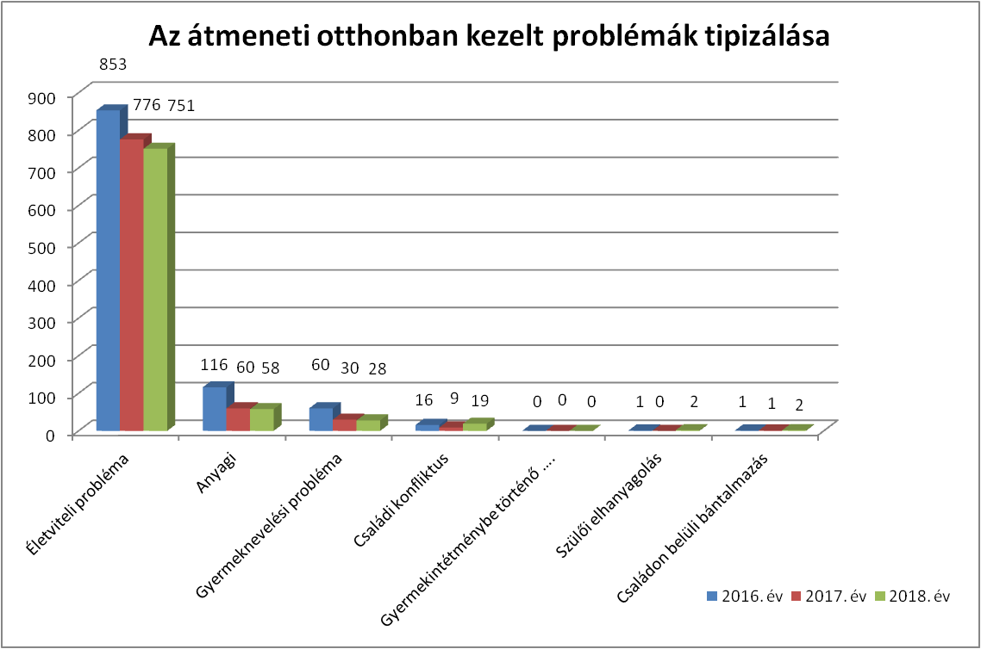
A probléma megfogalmazásánál közel azonos arányban és rangsorban találjuk meg a probléma típusait a szociális munkásnál és a kliensnél egyaránt.
A klienseknél első helyen 761 esetben, 88 %-ban az életviteli probléma jelenik meg, majd ezt követi jóval kisebb esetszámban az anyagi (54, 6%) és a gyermeknevelési probléma (28, 3 %), valamint a családi konfliktus (13, 2%). A többi problématípusok: családon belüli bántalmazás, illetve fogyatékosság, retardáció 1-1 esetben jelent meg.

A szociális munkásoknál a probléma típusokat vizsgálva ugyanezt a tipizálást találtuk hasonló arányszámban: életviteli 751 (87%), anyagi 58 (6%), gyermeknevelési 28 (3%), családi konfliktus 19 (2 %), szülői elhanyagolás, illetve fogyatékosság, retardáció 1-1, családon belüli bántalmazás 2.
A probléma kezelése így mind a kliens, mind a szociális munkás részéről azonos szintről indult, mely elősegítette a hatékony segítségnyújtást.

2018-ban az elmúlt évekhez hasonlóan legjellemzőbb szakmai tevékenység az információnyújtás 40 %-ban (1037 esetben) a tanácsadás 33 %-ban (857 esetben), ezt követte a családlátogatás 22 %-ban (590 esetben), hivatalos ügyek intézésében való közreműködés 2% (610 esetben). Kisebb esetszámokban jelentkezik az esetmegbeszélés, a környezettanulmány, illetve felvételi elbeszélgetés készítése, a gondozási-nevelési terv megbeszélése, valamint az esetkonferencia.
Az otthonban ellátott gyermekek nemek szerinti megoszlása: fiúk 15 fő, lányok 23 fő. 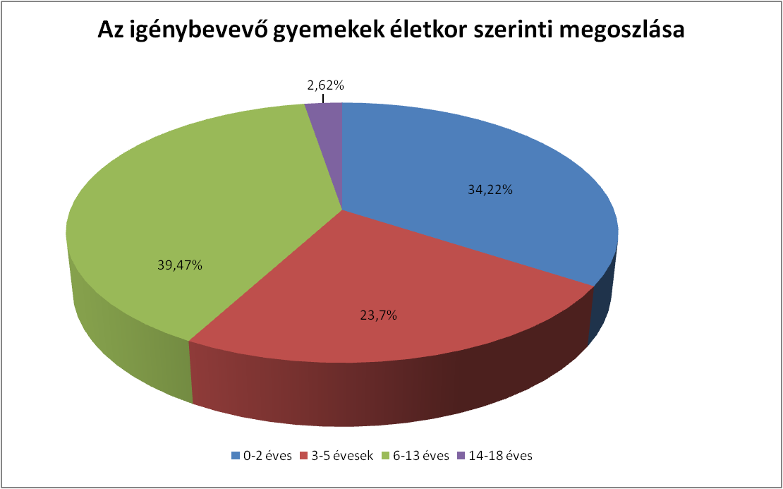
A gyermekek életkora tekintetében elmondható, hogy az elmúlt évektől eltérően legnagyobb arányban a 6-13 éves korosztály képviseltette magát (39,47%), őket követték a 0-2 évek (34,22%), majd a 3-5 évesek 23,7%-kal, a 14-18 évesek 2,62%-kal jelentek meg a korcsoportos bontásban.

A szakmai munkavégzésben továbbra is kiemelt feladatként szerepelt az ellátásban részesülők körében annak elfogadtatása, hogy az igénybevett szolgáltatás ellenértékét a meghatározott időben meg kell téríteni, továbbá a kiadásaik tervezésénél prioritást kell élveznie a lakhatásért fizetendő személyi térítési díj kiegyenlítése. A következetes munka eredményeképpen - az elmúlt évekhez hasonlóan – jó volt a lakók fizetési morálja.
Az átmeneti otthonban igen intenzív szociális segítő munka folyt a hatékony együttműködés és a problémák megoldása érdekében. A család- és gyermekjóléti szolgálattal, valamint a család- és gyermekjóléti központtal közösen elkészített egyéni gondozási tervekben a lakókkal együtt kerültek megfogalmazásra az átmeneti gondozás igénybevételéhez vezető okok, a megoldáshoz vezető utak, illetve a célok eléréshez szükséges feladatok, tennivalók, valamint az intézmény által biztosított segítségnyújtás formái.
A munkaviszonnyal nem rendelkező új lakóknál az elmúlt évben is kiemelt helyen szerepelt a munkaerő-piaci helyzetük javítása. Az átmeneti otthon munkatársai önéletrajz elkészítésével és telefonálási lehetőségek biztosításával segítették a lakókat. 2018-ban az átmeneti gondozás ideje alatt 6 főnek sikerült munkaviszonyt létesítenie, illetve magasabb jövedelmet biztosító munkahelyre váltania.
Az átmeneti otthonban minden családdal előtakarékossági megállapodás került megkötésre, figyelembe véve a lakók tényleges bevételeit, terhelhetőségét. A lakók által vállalt előtakarékossági összegek: 10 - 40 ezer forint között voltak. A havi rendszerességgel befizetett összeg azt a célt szolgálta, hogy a család rendelkezzen megtakarítással, mikor az otthont el kell hagynia. A személyi térítési díjak fizetéséhez hasonlóan, az előtakarékossági összeg befizetései is rendben megtörténtek.
A munkatársak aktív segítséget nyújtottak a szülőknek a gyermekekkel kapcsolatos napi gondozási, nevelési teendők ellátásában. Az várandós édesanyák és gyermekek egészséges fejlődése, táplálkozása érdekében a területileg illetékes védőnő heti rendszerességgel látogatott el az átmeneti otthonba. 3 családnál volt biztosított a különélő gyermekeikkel való rendszeres kapcsolattartást.
A további szükséges segítségnyújtás biztosítása érdekében az otthon munkatársai jó szakmai kapcsolatot ápoltak a szociális és egészségügyi ellátórendszer intézményeivel, így a család- és gyermekjóléti központtal és szolgálattal, a Fogyatékkal Élőket és Hajléktalanokat Ellátó Közhasznú Nonprofit Korlátolt Felelősségű Társaság munkatársaival, a házi gyermekorvosokkal, a Polgármesteri Hivatal Lakás és Szociális Iroda és a Szombathelyi Járási Hivatal Járási Gyámhivatalának ügyintézőivel, valamint a városban működő karitatív szervezetekkel. 2018-ban is több esetben kaptak lakóink magánszemélyektől ruha-, játék-, illetve élelmiszeradományokat.
Az előző évekhez hasonlóan nehézséget okozott az ellátottak átmeneti gondozását követő lakhatásának megoldása. A város megváltoztatott és jelentősen megszigorított lakásrendelete alapján meghatározott a felújított, komfortos, vagy összkomfortos lakásra pályázóknak, valamint a velük együttköltöző személyeknek az egy főre jutó havi jövedelme. Az átmeneti otthonban elhelyezett gyermeküket egyedül nevelő anyák, illetve a kétszülős gyermeket/gyermekeket nevelő családoknál az anyák általában inaktívak (GYES). Az aktív korú szülők alacsony iskolai végzettségük miatt többnyire csak egyszerűsített foglalkoztatással, esetleg minimálbéres, vagy azt csak néhány ezer forinttal meghaladó munkabért képesek realizálni. Emiatt az egy főre jutó jövedelem nem éri el az önkormányzat rendeletében előírt mértéket.
A bérlakások másik típusa – a felújításra szoruló bérlemények - pedig a magas felújítási költségek miatt kiesnek a lehetséges megoldások közül. Erre, illetve lakás- vagy házvásárlásra az otthonteremtési támogatással rendelkező lakóknak van reális lehetősége.
A város lakásrendeletében új elemként megjelent Átmeneti Szállás, illetve krízishelyzetre való hivatkozással történő bérlakás igénylés, mint lehetőség, az elmúlt évben is megoldást jelentett több esetben az intézményből költöző lakóinknak.
Amelyik családnak nincsenek támaszt nyújtó rokoni kapcsolatai, az albérletbe költözés jelenthetne megoldást. Az utóbbi évekhez hasonlóan kevés albérleti lehetőség volt Szombathelyen. Emellett a sajtóban és az internetes felületeken meghirdetett kiadó ingatlanok jelentős részénél a tulajdonos magas albérleti díjat (70 – 90 ezer Ft/hó felett) és két, esetenként háromhavi kauciót kér, ami szinte lehetetlenné teszi a lakások bérbevételét a kliensek számára. A következő akadályt az ingatlan bérlésben általában a gyermek/gyermekek jelentik. A lakást bérbe adók azon túl, hogy egy gyermekes család esetleg jobban elhasználja az ingatlant, még attól is tartanak, hogy ha a későbbiekben a család anyagi krízisbe kerül, nem tudják kiegyenlíteni a lakhatás költségeit, nehéz őket az ingatlan elhagyására kényszeríteni. Hiába áll a család rendelkezésére az ingatlan bérléséhez szükséges pénzösszeg (erre nagyon jól használható az otthonban gyűjtött előtakarékosság), mégsem adják ki számukra a lakást. Sajnos továbbra is számolni kell az előítéletességgel, akár a lakók nem ritkán cigány származása, a gyermekeik száma, vagy akár jelenlegi lakhelyükkel (átmeneti otthon) kapcsolatban.
Az otthonban megrendezésre kerülő ünnepek: húsvét, anyák napja, gyermeknap, mikulás és karácsony. Az ünnepekre közösségformáló, hagyományápoló, értékközvetítő célzattal emlékeztünk meg.

Helyettes szülői szolgáltatás
2018-ban szolgáltatást igénybe vevő nem volt.
Az év folyamán a férőhelyek és a helyettes szülők száma nem változott, 9 engedélyezett férőhellyel, valamint 6 fő helyettes szülővel rendelkezett az intézmény.

Együttműködés az SOS Gyermekfalu Magyarországi Alapítványával

SZMJV Önkormányzata 2010. július 1. napjától 2020. július 1. napjáig szóló együttműködési megállapodást kötött az SOS Gyermekfalu magyarországi Alapítványával, az Alapítvány által működtetett Kőszegi gyermekfaluban és a Séi Lakásotthonban gondozott szombathelyi gyermekek ellátására vonatkozóan. Az Önkormányzat a szerződés keretében meghatározott számú bérlakásokat biztosít az otthonteremtési támogatásban részesülő nagykorú fiatalok elhelyezésére, a nagykorú utógondozottak külső férőhelyen történő ellátásához, továbbá nevelőszülő és gyermekek ellátása céljából. Továbbá az Önkormányzat 3 millió Ft összegű támogatást biztosít a fejlesztőpedagógiai szolgáltatás továbbfejlesztéséhez.

IV.
JÖVŐRE VONATKOZÓ JAVASLATOK, CÉLOK
A gyermekek egészséges testi, lelki, értelmi fejlődését illetően kiemelt jelentőségű az észlelő- és jelzőrendszer tagjainak tevékenysége, akik 2018. évre vonatkozóan is elkészítették és eljuttatták a Pálos Károly Szociális Szolgáltató Központ és Gyermekjóléti Szolgálathoz tájékoztatójukat.

A tájékoztatók alapján az alábbiakban összegezhetők a szombathelyi lakóhelyű kiskorúakkal kapcsolatos adatok, információk, illetve a jelzőrendszer 2018. évi működése.

a) Az állandó szombathelyi lakcímmel rendelkező kiskorúak jellemzői

Szombathely városban a 2018. január 1-ei állapot szerint 14.628 fő (az összlakosság 18,7%-a) 0-18 éves kiskorú élt. Létszámukat, valamint az összlakosságon belüli arányukat illetően a korábbi évhez képest minimális növekedés figyelhető meg.

Szombathely Megyei Jogú Város Önkormányzata az elmúlt év során különböző támogatásokkal, kedvezményekkel, juttatásokkal próbált javítani a rászoruló gyermekek, családok helyzetén.

A család- és gyermekjóléti szolgálatoknál a 2018. évben 1304 ügyfél fordult meg, ebből 592 fő volt új.

A család- és gyermekjóléti központ tevékenysége 2018-ban 580 gyermekre, 351 családra terjedt ki, a központ 2018-ban 207 esetben tett javaslatot hatósági intézkedésre, ebből az elutasított javaslatok száma 2018-ban 11 volt.
A gondozott kiskorúak legnagyobb hányadát a védelembe (48,1%, 279 fő), valamint a nevelésbe (29,15%, 169 fő) vett gyermekek képezték. Viszonylag magas volt még a családbafogadott gyermekek aránya (17,57%, 102 fő), az ideiglenes hatállyal elhelyezettek (2,59%, 15 fő), továbbá az utógondozásban (2,59%, 15 fő) részesülők száma kisebb arányszámot képviselt.

b) Az észlelő- és jelzőrendszer tevékenysége

A jelzőrendszeri tagok az elmúlt év során is számos nehézséggel, problémával, megoldandó feladattal találkoztak. A legjellemzőbb problémának az anyagi (lakhatási, megélhetési), az életviteli, a gyermeknevelési, a családi-kapcsolati, a magatartási, valamint az igazolatlan mulasztás bizonyult.

A jelzőrendszeri tagok a tavalyi évben több esetben is tettek jelzést valamely szerv, jellemzően a család- és gyermekjóléti szolgálat/központ felé. A család-és gyermekjóléti szolgálat felé a legtöbb jelzés a köznevelési intézményektől (legnagyobb számban az általános- és középiskoláktól), illetve az egészségügyi szolgáltatótól (többségében védőnőtől) érkezett.

A problémák kezelése megköveteli, hogy az észlelő- és jelzőrendszer tagjai közötti együttműködés a lehető leghatékonyabb legyen. Elmondható, hogy a család- és gyermekjóléti szolgálattal/központtal való 2018. évi együttműködését – a korábbi évekhez hasonlóan – a jelzőrendszeri tagok többsége pozitívan értékelte. A együttműködés megfelelőnek, gördülékenynek, hatékonynak bizonyult, rendszeres kapcsolattartás, kölcsönös segítségnyújtás, segítőkészség, a jelzésekre történő gyors reagálás jellemezte.
Az együttműködés hatékonyságának javítása érdekében a jelzőrendszer tagjai a következő javaslatokat tették:
- Az észlelő- és jelzőrendszer tagjainak probléma felismerő képességének, ismereteinek fejlesztése, bővítése a jelentkező problémák hatékony kezelése, elhárítása érdekében.
- A szakemberek érzékenyítése a szociális és gyermekvédelmi problémák iránt a felismerés elősegítésének érdekében. Fontos szerepe lehet az óvodai és iskolai szociális segítőknek.
- Gyakori esetkonzultációk, esetmegbeszélések, közös családlátogatások a gondozott családok vonatkozásában. Egymás kölcsönös tájékoztatása a gondozott gyermekekről, illetve a helyzetükben bekövetkezett változásokról.
- A családsegítő/esetmenedzser személyében bekövetkezett változások jelzése. Egy pontos lista összeállítása és megküldése az illetékességi területek szerinti családsegítői, esetmenedzseri beosztásról, elérhetőségeikről.
- Szorosabb kapcsolat az óvoda, az iskola és a védőnők között.
- Rendszeres információcsere a család- és gyermekjóléti szolgálat/központ és az óvodák között.
- Intézményváltás esetén a gyermekkel kapcsolatban álló családsegítő/esetmenedzser vegye fel a kapcsolatot az új intézménnyel.
- Családból való kiemelésre tett javaslatok esetén nagyobb konszenzus kialakítása az érintett szakemberek körében a gyermek veszélyeztetettségének megszüntetése, helyzetének megnyugtató rendezése érdekében.
- A gyermekek érdekében az egészségügyi dokumentáció kitöltésén túl tájékoztatás nyújtása a gyermekkel kapcsolatos problémáról, illetve annak hátteréről.

A gyermekek helyzetének javítása érdekében a jelzőrendszer tagjai a következő javaslatokat tették:
- A munkakörülmények színvonalának emelése. A tárgyi feltételek javítása, megfelelve ezzel a jogszabályi előírásoknak. Az akadálymentesítésre való törekvés az ellátórendszerben.
- A szakemberek továbbképzésének biztosítása. A szupervízió kötelezővé tétele és finanszírozásának központi megoldása.
- Nagyobb hatáskör, intézkedési jogkör biztosítása a családsegítőknek, esetmenedzsereknek a problémával terhelt gyermekek helyzetében történő pozitív változás előmozdítása érdekében.
- A családok anyagi helyzetének javítása. Több felajánlás, támogatás a rászoruló családok számára. A szülők tájékoztatása az igénybe vehető támogatásokról.
- Anyagi és természetbeni juttatások körének bővítése, adományok gyűjtése, karitatív és civil szervezetek bevonása a családokkal végzett munkába, segítő szervezetek összefogásának erősítése.
- Lakhatási körülmények javítása. Önkormányzati bérlakások számának növelése, bárlakáshoz jutás segítése. Albérleti támogatás a rászoruló családoknak.
- Anyaotthonok számának növelése. A családok átmeneti otthona férőhelyei számának bővítése, nevelőszülői hálózat bővítése. Több, a családjából kikerült gyermek kerüljön nevelőszülőhöz elhelyezésre.
- A megnövekedett gyermeknevelési problémák ellensúlyozására szülői kompetenciák fejlesztése, szülői szerep megerősítése különböző programokon keresztül. A szülők gyermekeik iránti felelősségének növelése, családok számára szervezett prevenciós közösségi programokon keresztül.
- A szülők felelősségtudatának kialakítása és fejlesztése. A szülői háttér megerősítése – tanácsadás, megbeszélések. A problémás tanulók családjai felé több segítség.
- Intézkedések szigorítása, szülők büntetése a kiskorú veszélyeztetéséért.
- Pszichológus, gyermekpszichológus, családterápia, párterápia, ingyenes jogi segítségnyújtás biztosítása.
- Az ellátórendszer fejlesztése, különös tekintettel az egészségügyi ellátórendszerre (gyermek- és ifjúságpszichiátriai ellátás).
- A gyermekek túlterheltségének, kirekesztődésének csökkentése az oktatási rendszeren belül. A gyermekekre háruló – a köznevelés rendszerében tapasztalható – leterheltség, teljesítménykényszer csökkentése.
- A szülői szerepre történő felkészítés, életvezetési, háztartásgazdálkodási tanácsadás az általános- és középiskolákban.
- Az iskola által küldött jelzés bizalmas kezelése.
- Pályázati lehetőségek, a szabadidős tevékenységekre, hátrányos helyzetű tanulók támogatására.
- Iskolapszichológusok, fejlesztőpedagógusok alkalmazása.
- Felzárkóztatás, kompetenciafejlesztés tanulócsoportokban.
- Az elektronikus és digitális eszközök veszélyei egyre inkább előtérbe kerülnek. Interaktív előadások szervezése a gyermekeket körülvevő veszélyekről.
- A segítő szakemberek jelenléte a gyermek és ifjúsági rendezvényeken, program szinten történő bekapcsolódás, szakmailag jól bevált módszerek átadása, megosztása.

A Pálos Károly Szociális Szolgáltató Központ és Gyermekjóléti Szolgálat által megfogalmazott jövőre vonatkozó javaslatok és célok:
- ifjúsági közösségi terek működtetése;
- ingyenesen elérhető programok biztosítása a rászoruló családok számára;
- iskolapszichológusok alkalmazása;
- nyári táborozási és üdülési lehetőségek biztosítása a rászoruló gyermekek, illetve családok számára;

V.
Bűnmegelőzés SZOMBATHELY Városában

Szombathely Megyei Jogú Város Önkormányzata 2006. évben fogadta el a bűnmegelőzési és közbiztonsági koncepcióját, melyet folyamatosan aktualizál.
A koncepció célja

Szombathely Megyei Jogú Város Önkormányzata közbiztonsági és bűnmegelőzési filozófiájának megfogalmazása, a megvalósítandó célok, illetve prioritások kijelölése, a végrehajtás meghatározása, továbbá korszerű társadalmi bűnmegelőzés szellemében megfelelő keret biztosítása, az alapvető emberi jogok érvényesítése, az életminőséget javító közbiztonság megteremtése, a jogsértéseket előidéző okok és a sértetté válás veszélyének csökkentése, a bűncselekmények eredményes megelőzése, a lakosság és az anyagi javak védelme érdekében tevékenykedők közötti párbeszéd megteremtése.

Alapelvek

Az emberi méltóság és az alapvető emberi jogok tiszteletben tartása. A bűnmegelőzés szabályozott keretek között zajló, felelősséggel járó olyan tevékenység, amelynek érvényesítése során tiszteletben kell tartani az emberi jogokat, követni kell az alkotmányos jogállam elveit.
Arányosság elvének érvényesítése. A beavatkozás módjának megválasztásakor figyelemmel kell lenni az arányosság elvére, törekedni kell az egyéni autonómia és a közösségi kontroll egyensúlyára.
Kirekesztés elkerülése. A társadalmi bűnmegelőzés rendszere a társadalmi igazságosság elvén alapul, törekedni kell a társadalmi kirekesztés, az előítéletesség elkerülésére és a biztonsághoz fűződő érdekek érvényesítésére.
Megbélyegzés elkerülése. Tiszta felelősségi viszonyok és világos, jól körülhatárolt szerepek rögzítésével el kell érni a bűnözés és áldozattá válás csökkentését, bűnmegelőzés címén kényszerítő vagy megbélyegzést eredményező módon nem szabad beavatkozni.

Az elsődleges prevenciós munkát a Vas Megyei Rendőr-főkapitányság Bűnügyi Osztályának Bűnmegelőzési Alosztálya az alap- és középfokú intézményekben tanulók, illetve a pedagógusok irányába fejti ki. Mind az ifjúsággal hivatásszerűen foglalkozók, mind a civil szféra egyéb területein dolgozók körében rendszeresen tartanak felvilágosító előadásokat az erőszak áldozatainak felismerhetőségéről, a fiatalok ilyen esetben tanúsított magatartásáról, illetve az áldozattá válás megelőzéséről.

A fiatalok részére országos (DADA, ELLEN-SZER), illetve saját kezdeményezésű („Leszerellek”) programok keretében tartanak órákat, és ezen alkalmakkor hívják fel a figyelmet a drogprevenció, a vagyonvédelem, az áldozattá válás megelőzése, illetve a környezetvédelem aktuális kérdéseire. A kisebb korosztály részére a 2015/2016-os tanévig a „MegÓvlak” óvodai biztonságra nevelő programot hajtották végre a gyermekek áldozattá válásának elkerülése érdekében, amely helyett a 2016/2017-es tanévben az országos OVI-ZSARU program került bevezetésre.

A gyermek- és fiatalkorúak áldozattá válásának megelőzése érdekében az elmúlt évben – a bűnmegelőzési programok oktatásán túlmenően – a következő prevenciós tevékenységek kerültek végrehajtásra:

- Az iskolai bűnmegelőzési tanácsadói hálózat a 2013/2014-es tanévben kezdte meg működését. A Szombathelyi Rendőrkapitányság állományából három fő vesz részt a programban. A bűnmegelőzési tanácsadók elsősorban bűnmegelőzési, ifjúságvédelmi feladatokat látnak el Szombathely hét középiskolájában, illetve a hozzájuk kapcsolódó kollégiumokban. Alapvetően heti rendszerességgel, az együttműködési megállapodásban rögzített időtartamban fogadóórákat tartanak az érintett oktatási intézményekben, biztosítva ezáltal a rendőri jelenlétet az iskolában. Ezen felül a 15-18 éves korosztályt veszélyeztető jogellenes cselekményekkel kapcsolatban prevenciós előadásokat tartanak a felmerülő igények alapján.
- A Rendőrség 2014 szeptemberében a kiskorúak kábítószer-fogyasztásának csökkentése érdekében új programot indított, melynek célja, hogy minden tizenkettő és tizennyolc év közötti gyermeket nevelő szülő lehetőséget kapjon arra, hogy – évente legalább egy alkalommal – közvetlen, személyes és interaktív tájékoztatásban részesüljön a kábítószer-fogyasztás büntetőjogi következményeiről. A kezdeményezés a szülők – megelőzésben betöltött – szerepét hangsúlyozza. A programban résztvevő rendőr az alap- és középfokú oktatási intézményekben – tanévenként legalább egy alkalommal – összevont szülői értekezletet tart a kábítószer bűnözéssel kapcsolatos kockázatokról; kéthetente egy alkalommal – mindig azonos időpontban – egy órás időtartamban telefonos ügyeletet tart azon szülők részére, akik problémájukat telefonon szeretnék megbeszélni.
A programban résztvevő rendőrök elérhetőségei megtalálhatóak az érintett iskolákban kihelyezett tájékoztatókon.
- 2015. szeptember 30-tól végrehajtják a Rendőrség „Házhoz megyünk!” elnevezésű bűnmegelőzési programjának megyei feladatait. A program keretén belül iskolai előadásokat és lakossági tájékoztatókat tartottak, továbbá információs pontot működtettek, ahol az állampolgárok részére hasznos információkat nyújtottak, tájékoztató kiadványokat adtak át, illetve ingyenes BikeSafe kerékpár-regisztrációt végeztek. Szombathelyen az elmúlt évben öt esetben került sor a „Házhoz megyünk!” program, illetve több alkalommal önálló BikeSafe regisztráció végrehajtására.
- A „Polgárok vagyonvédelmét elősegítő bűnmegelőzési program” keretében lakossági tájékoztatókat tartottak és információs pontot működtettek. Szombathelyen az elmúlt évben két esetben került sor a program végrehajtására.
- A 2017. évben „Bűnmegelőzési Strandparti” elnevezéssel útjára indított programot az elmúlt évben is folytatták, amelynek keretében egész napos interaktív játékot, bűnmegelőzési tanácsadást biztosítottak a családok részére. A szombathelyi Tófürdőn a program keretében BikeSafe kerékpár-regisztrációt szerveztek.
- A „Házhoz megyünk!” és a „Polgárok vagyonvédelmét elősegítő bűnmegelőzési program” kitelepülései során, az „Idősek védelme” programhoz kapcsolódóan, a Savaria Történelmi Karneválon információs pontként, valamint az önállóan szervezett BikeSafe regisztrációk során több alkalommal bemutatták a Mobil Bűnmegelőzési Centrumot az érdeklődőknek.
- Az elmúlt évben négy alkalommal vettek részt Szombathely Megyei Jogú Város Kábítószer Egyeztető Fórumának ülésén. A Kábítószer-Ellenes Világnaphoz kapcsolódó időszakban közösen szervezett ünnepi ülésen, workshopon, valamint flashmobon túl részt vettek a KEF tagok részére szervezett budapesti szakmai napon, továbbá két alkalommal a KEF „Listen First II. workshop” elnevezésű szakmai megbeszélésén.
- A KEF – 2018. évben biztosított – támogatásával, „SZERTELEN SZOMBATHELY” címmel drogprevenciós pályázatot írtak ki a „Leszerellek” és az ELLEN-SZER programokban, valamint az iskolai bűnmegelőzési tanácsadói hálózatban résztvevő diákok részére.
- A pályaművek a drogprevencióval kapcsolatban három kategóriában – fotó, fotómontázs; a fiatalok drogokhoz való viszonyát bemutató esszé; tetszőleges technikával készített rajz – kerülhettek benyújtásra. Kategóriánként az első három helyezett díjazásban részesült. A pályaművek benyújtására, valamint értékelésre az idei évben került sor. A díjazott pályaművek az év folyamán prevenciós céllal felhasználásra kerülnek. A fentiek végrehajtásában a Szombathelyi Rendőrkapitányság iskolai bűnmegelőzési tanácsadói is aktívan részt vettek. A tanácsadók drogprevenciós tevékenységét a KEF kettő darab, drogok hatásait érzékeltető szemüveggel támogatta.
- Intenzív bűnmegelőzési tevékenységet folytattak a halottak napjához és az adventi időszakhoz kapcsolódóan. „Biztonságos adventet kívánunk!” programjuk keretében a karácsonyi vásárban és a bevásárlóközpontokban kitelepülést, vagyonvédelmi tájékoztatást hajtottak végre.
- A környezetvédelem területén és ahhoz kapcsolódóan működő egyesületekkel és egyéb civil szervezetekkel, valamint oktatási intézményekkel a korábbi években kialakított együttműködés folytatására került sor a 2018. évben is. Több alkalommal vett részt a Bűnmegelőzési Alosztály környezetvédelmi rendezvényen, programon, ahol széles körben terjesztették környezeti megelőzési témában készített kiadványaikat, valamint a bűnmegelőzési programokon keresztül a környezeti megelőzési ismereteket.
  - A gyermek alapellátása és védelembe vétele esetén a szombathelyi Pálos Károly Szociális Szolgáltató Központ és Gyermekjóléti Szolgálatánál szakmai team-megbeszéléseken, esetkonferenciákon vettek részt.
  - A bűnmegelőzési feladatoknak megfelelően az általános-, és középiskolai ifjúságvédelmi felelősökkel, pedagógusokkal a konzultáció rendszeres volt, ezáltal azonnal értesültek a diákokkal szemben elkövetett jogsértő cselekményekről; az iskolában a tantestület részére a tanévben meghatározott továbbképzési rendszernek megfelelően rendszeresen tartottak tájékoztató, felvilágosító előadásokat.
- Évente megrendezik a roma „Ki, mit tud?” - ot, ahol a roma származású fiatalok vers és próza, ének - zene, valamint tánc kategóriákban mérhetik össze tudásukat, mutathatják meg tehetségüket.
Roma származású és hátrányos helyzetű fiatalok részére „PoliSZtár” elnevezéssel fellépési lehetőséget szerveztek. A műsor bemutatására a szombathelyi adventi vásár színpadán került sor.
- A Vas Megyei Rendőr-főkapitányság Közlekedésrendészeti Osztálya egész évben nagy hangsúlyt fektetett a megye közlekedésbiztonságára és a közlekedési balesetek megelőzésére. Az óvodások, általános- és középiskolások részére szervezett rendezvényeken közlekedésbiztonsági oktatásokat és versenyeket tartottak.

A Pálos Károly Szociális Szolgáltató Központ és Gyermekjóléti Szolgálat éves gyermekvédelmi szakmai tanácskozására az éves tájékoztató a Szombathelyi Rendőrkapitányság részéről az alábbi:

Gyermekkorúak bűnelkövetésével kapcsolatos tapasztalatok:
Szociálisan hátrányos helyzetű, bűnözői életmódot folytató családok és gyermekükkel nem törődő szülők gyermekei fokozottabban veszélyeztettek. A munkájuknak élő szülők gyermekre figyelésének hiánya következtében rossz irányba sodródó gyermekek is könnyen bűnelkövetőkké válhatnak.

A fiatalkorúak bűnelkövetésével kapcsolatos tapasztalatok:
A negatív tapasztalatok jellemzően itt is a gyermekkorúak esetében leírtak következményei, azonban a fiatalkorúak esetében előtérbe kerül a baráti társaság hatása, a rossz társaságba keveredésből származó bűnelkövetés.

A bűnelkövetések hátterében meghúzódó okok:
Szocializációs problémák, családi és szülői háttér problémái, anyagi okok, kortársak negatív egymásra hatása, intézetben való nevelkedés.

A kiskorúak sérelmére elkövetett bűncselekményekkel kapcsolatos adatok, tapasztalatok:

Családon belüli erőszak, bántalmazás ügyében 2018-ban 2 esetben fordult elő büntetőeljárás, mely a különböző bűncselekmények összlétszámát tekintve nem magas szám, azonban ennél a bűncselekménynél magas a látencia.
Kiskorú veszélyeztetése ügyében 2018-as évben 22 esetben indult büntetőeljárás. Ez a bűncselekmény emelkedő tendenciát mutat, az emelkedés a korábbi évhez képest kb. 40%.
Kiskorú elhelyezésének megváltoztatása bűncselekmény 3 esetben fordult elő a 2018-as évben, mely a korábbiakhoz képest csökkenő tendenciát mutat. Családi jogállás megsértése bűncselekmény 1 esetben fordult elő.
Szembetűnő emelkedést mutat a gyermekpornográfia bűncselekmények száma, bűntetőeljárás a 2018-as évben 5 esetben indult.
Jellemző elkövetési forma, hogy a kiskorú sértett saját mobiltelefonnal készít magáról pornógráf képeket, videót és azt ugyanazzal az eszközzel átküldi az interneten általában a kortársának, vagy vele közeli kapcsolatban lévő személynek, majd a kép elterjed a közösségi hálón.

A Szombathelyi Rendőrkapitányságon a rendelkezésre álló adatok alapján a 2018. évben 21 gyermekkel kapcsolatosan 13 alkalommal éltek jelzéssel a család- és gyermekjóléti szolgálat felé, melynek oka jellemzően kiskorú veszélyeztetése volt.

A Szombathelyi Rendőrkapitányság munkatársai 2018-ban részt vettek az éves szakmai tanácskozáson, valamint 1 alkalommal szakmaközi megbeszélésen. Észlelő- és jelzőrendszeri esetmegbeszélésen, esetkonzultáción több mint 50 alkalommal vettek részt.

Bűnmegelőzésben, prevenciós munkában szerzett tapasztalataik:
A rendőrkapitányság munkatársai a szombathelyi középiskolákban napi rendszerességgel bűnmegelőzés témakörében órákat tartanak. Tapasztalataik szerint a fiatalok kedvelik ezeket az iskolai órákat. A szülők részére fogadóórákat biztosítanak. A pedagógusok és a kollégiumok nevelői részére az iskolarendőrök elérhetőségét biztosítják.

A hatékonyabb együttműködés érdekében nem éltek javaslattal, mivel meglátásuk szerint a jelenlegi rendszer jól működik. A család- és gyermekjóléti szolgálattal/központtal napi szintű a kapcsolatuk, amit a kollegialitás, a problémákra való azonnali reagálás jellemez. Objektív, megbízható szakembereknek számítanak az intézmény munkatársai.
A gyermekek helyzetének javítása érdekében az alábbi javaslattal éltek:
Az elektronikus és digitális eszközök veszélyei egyre inkább előtérbe kerülnek. A kamerával rendelkező mobiltelefonok sok gyereknél mindig kézben vannak és az internettel is közvetlen kapcsolat létesíthető velük. Ezekre a veszélyekre fel kell hívni a gyermekek figyelmét. A gyermekpornográfiás esetek számának emelkedése és az ügyek jellege mutatja, hogy a gyerekek nincsenek tisztában a veszélyekkel. Sok esetben mind a sértett, mind a gyanúsított oldalon 18 év alattiak szerepelnek. Ugyanakkor az internetre feltöltött képek teljes körű lekövetése és onnan történő eltávolítása szinte lehetetlen, ezért azok bármikor újra felbukkanhatnak, sok esetben komoly szociális és lelki problémát okozva ezzel az önhibás sértettnek.

A fentieken túlmenően az Önkormányzat égisze alatt végzi tevékenységét az ifjúságvédelem és a drogprevenciós tevékenység multidiszciplináris szemléletével működő, különböző ágazatokra támaszkodó, koordináló funkciót betöltő Szombathelyi Kábítószerügyi Egyeztető Fórum. A KEF integrálja azokat a partnereket, amelyek - szervezeti működésük, tevékenységük révén, valamint szakmai profiljuk alapján - helyi szinten részt vesznek az egészséges életmód promoválásában, az egészség megőrzésében és fejlesztésében. A KEF működését, a Nemzeti Drogellenes Stratégia alapján végzi. A KEF egy helyi szintű szakmai munkacsoport, kompetenciája, illetékességi területe Szombathely Megyei Jogú Város közigazgatási területe. Összehangolja a városban folyó drogprevenciós programokat, a drogproblémával foglalkozó intézmények munkáját. A KEF vezetését egy elnök (döntéshozó politikus), egy társelnök (szakember) valamint egy titkár (kapcsolattartó funkció az Emberi Erőforrások Minisztériuma Szociális és Gyermekvédelmi Főigazgatóságával) látja el. A KEF működése pillérekre épül. A kereslet- és a kínálatcsökkentő pillérek mellett a leghangsúlyosabb a megelőző tevékenységet kifejtő partnereket tömörítő prevenciós pillér. A prevenciós tevékenység vonatkozásában paradigmaváltás történt. Általános, javallott és célzott beavatkozásoknak köszönhetően strukturáltabban, testre szabottabban követhetők nyomon a célcsoportok aktuális és folyamatosan módosuló igényei.
Szombathely Megyei Jogú Város Kábítószerügyi Egyeztető Fórumának tagjai: a Vas Megyei Kormányhivatal Népegészségügyi Főosztályának Egészségfejlesztési és Igazgatási Osztálya, a Vas Megyei Kormányhivatal Hatósági Főosztályának Igazságügyi Osztálya, a Vas Megyei Kormányhivatal Szombathelyi Járási Hivatala Hatósági Főosztályának Népegészségügyi Osztálya, a Markusovszky Egyetemi Oktatókórház Drogambulanciája, az Országos Mentőszolgálat Nyugat-dunántúli Regionális Mentőszervezetének Szombathelyi Mentőállomása, a Pálos Károly Szociális Szolgáltató Központ és Gyermekjóléti Szolgálat, az AGORA - Szombathelyi Kulturális Központ, a Vas Megyei Rendőr-főkapitányság, a Szombathelyi Rendőrkapitányság, Szombathely Megyei Jogú Város Önkormányzata Közgyűlésének bizottságai (Bűnmegelőzési, Közbiztonsági és Közrendvédelmi Bizottság, Egészségügyi Szakmai Bizottság, Oktatási és Szociális Bizottság, Jogi és Társadalmi Kapcsolatok Bizottsága), a Szombathelyi Egészségügyi és Kulturális Intézmények Gazdasági Ellátó Szervezetének Védőnői Szolgálata, a Szombathelyi Országos Büntetés-végrehajtási Intézet, a Klebelsberg Központ Szombathelyi Tankerületi Központja, a Vas Megyei Család, Esélyteremtési és Önkéntes Ház, a Vas Megyei Főügyészség, a Szombathelyi Nyomozó Ügyészség, a Szombathelyi Városi Ügyészség, a Vas Megyei Gyermekvédelmi Központ, Általános Iskola és Területi Gyermekvédelmi Szakszolgálat, a Vas Megyei Pedagógiai Szakszolgálat, a Szombathelyi Új Nemzedék Közösségi Tér, a Szombathelyi Egyházmegyei Karitász RÉV Szenvedélybeteg-segítő Szolgálata, a Human Harmónia Alapítvány, a Tíz Lépcső Alapítvány, a Vasi Ifjúságért Egyesület (valamint mindazon szervezetek, amelyek Szombathely közigazgatási területén működnek és tevékenységük révén kereslet- és kínálatcsökkentő, valamint prevenciós tevékenységet látnak el).
Szombathely Megyei Jogú Város 2005. óta rendelkezik drogellenes stratégiával. Az Emberi Erőforrások Minisztériumának Szociális és Gyermekvédelmi Főigazgatósága pályázatokon keresztül, Szombathely Megyei Jogú Város Önkormányzata pedig költségvetési rendeletében biztosít forrásokat a KEF működéséhez, kábítószer ellenes stratégiai feladatokra, helyi akciók és programok megvalósítására.
A multidiszciplináris munkának köszönhetően 2018-ban folytatódott, illetve folytatódik 2019-ben is a szakmai párbeszéd a különböző területek képviselői között (közigazgatás, egészségügy, oktatás, bűnmegelőzés, elterelés). A programok szakmai színvonala folyamatosan emelkedik. A munkacsoport fő célja a kábítószer probléma reális érzékeltetése, a probléma társadalmasiasítása annál is inkább, mert ezt a területet magas látencia jellemzi.
A tények, statisztikák mögötti összefüggések, magyarázatok szakmai szempontból hiteles értelmezése és elemzése mellett a KEF pályázatok benyújtásához is ad szakmai támogatást. Biztosítja, hogy a szervezetek által megvalósuló programok konvergáljanak a helyi stratégiával. Mindezeken felül Szombathely Megyei Jogú Város Kábítószerügyi Egyeztető Fóruma aktívan részt vesz a Kábítószerügyi Fórumok országos helyzetének felfrissítésében is.
A drog scenarió területén dolgozó szervezetek együttműködésének köszönhetően számos komplex program valósult meg:
- Az AGORA Szombathelyi Kulturális Központ által szervezett „Ne szúrd el” és „Szabadulj meg tőle” című drogprevenciós programok során lehetőség volt pánikszobás szabaduló játékban való részvételre, elkészült egy svédelt kisfilm, valamint megvalósult egy slam poetry.
- A Pálos Károly Szociális Szolgáltató Központ és Gyermekjóléti Szolgálat csoportkohéziót erősítő ügyességi vetélkedőt és élménypedagógiai célzatú kirándulást szervezett.
- A Szombathelyi Rendőrkapitányság Bűnügyi Osztálya 1db véralkohol szint szimulálását elősegítő szemüveget és 1db hallucinogén anyagok hatásainak szimulálását elősegítő szemüveget szerzett be a köznevelési intézményekben tartott bűnmegelőzési programok hatékonyabbá tétele érdekében.
- A Vas Megyei Rendőr-főkapitányság Bűnügyi Osztályának Bűnmegelőzési Alosztálya pályázatot írt ki és valósított meg a középiskolás korosztály részére. A programhoz kapcsolódóan beszerzésre került egy állványos kiállítási tábla, illetve a pályamunkák jutalmai.
- A Vas Megyei Gyermekvédelmi Központ, Általános Iskola és Területi Gyermekvédelmi Szakszolgálat a kábítószert használó gyermekekkel foglalkozó nevelők munkáját segítő tréninget valósított meg.
- A Szombathelyi Egészségügyi és Kulturális Intézmények Gazdasági Ellátó Szervezetének Védőnői Szolgálata a dohányzást megelőző kiállítások vizuálisabb megvalósítása érdekében 5db roll-up szerkezetet szerzett be. Szakmai napot szervezett a KEF tagjainak, szakembereknek, valamint az ellátórendszer intézményeiben dolgozóknak. Megrendezte továbbá az egészséghetet, valamint az „Óvodától érettségiig” egészségfejlesztő programsorozatot egy drogprevenciós előadással kilencedik évfolyamos tanulóknak.
- Szombathely országos szinten kiemelkedő szerepet tölt be a kortársképzésben, amely tevékenység a legeredményesebb módja a fiatalok egészségtudatos attitűdjének kialakításában. A képzést a Vasi Ifjúságért Egyesület bonyolította le.
- A Vas Megyei Pedagógiai Szakszolgálat "Kamasz-kapaszkodó" címmel drogprevenciós programot hirdetett, amelynek keretében csoportos foglalkozások, szülői tréningek valósultak meg, valamint beszerzésre kerültek az ezekhez szükséges eszközök.
- A Weöres Sándor Színház Nonprofit Kft. a Tér-Erő fesztivál keretein belül vendégül látta a Kerekasztal Színház és a Szputnyik Hajózási Társaság előadását. A családi problémákat, az elszigeteltséget, a drogokat és a függőségeket, a társas kapcsolatok minőségét, valamint a problémák konstruktív kezelését feldolgozó „A hosszabbik út” című színházi nevelési előadást Szombathely 10-11. évfolyamos tanulói tekintették meg.
- Szombathely Megyei Jogú Város Kábítószerügyi Egyeztető Fóruma szervezésében az Emberi Erőforrások Minisztériuma Szociális és Gyermekvédelmi Főigazgatósága Drogmegelőzési Programok Osztályának részvételével egy regionális KEF ülés valósult meg, amelynek keretében a területen dolgozók tájékozódhattak a kormányzati stratégiai elképzelésekről.

VI.
AZ ÖNKORMÁNYZAT ÉS A CIVIL SZERVEZETEK KÖZÖTTI EGYÜTTMŰKÖDÉS

Szombathelyen a www.birosag.hu adatai alapján közel 700 bejegyzett civil szervezet működik, amelynek 70 %-a egyesületi, fennmaradó része alapítványi formában működik.
Az Önkormányzat már 2013. évben célul tűzte ki, hogy a hatókörében működő közel 700 civil szervezettel partnerséget alakítson ki. Ennek érdekében a Közgyűlés 25/2013. (I.31.) Kgy számú határozatával elfogadta Szombathely Megyei Jogú Város Civil Koncepcióját, amely a 2013-2016. év közötti időszakra célokat határozott meg az Önkormányzat számára. A Civil Koncepcióban megfogalmazott célok sikeresen megvalósultak. Felmerült az igény, az elért eredmények bemutatásra, és újabb célok megfogalmazására.
Ezért az Önkormányzat 2017. decemberében tárgyalta az új 2018-2022. közötti időszakra vonatkozó Civil Koncepcióját, amelyet 337/2017 (XII.14.) Kgy. sz. határozatával fogadott el. A Civil Koncepció részletesen bemutatja az Önkormányzat és a civil szervezetek között megvalósuló együttműködéséket, mint a például a civil szervezetek számára létrehozott pályázati felületet az Önkormányzati Támogatások Rendszerét, az Önkormányzat és a civil szerveztek között létrejött konzultatív szervezetet a Civil Fórumot, és az egyéb együttműködéseket, az Év Civil Szervezete-díjat, a civil aloldalt, a partnerségi egyeztetés menetét, és újabb megvalósításra váró célokat fogalmaz meg a 2018-2022. közötti időszakra.

A Pálos Károly Szociális Szolgáltató Központ és Gyermekjóléti Szolgálat vonatkozásában a civil szervezetekkel való együttműködés nagyon konkrét, és általában természetbeni adományok nyújtása során valósult meg (Magyar Máltai Szeretetszolgálat, Karitasz, Vöröskereszt, Élelmiszerbank).

A Szombathelyi Gyermekvédő Liga tevékenységével az Önkormányzat családtámogató rendszeréhez kapcsolódik. Nyaranta a hátrányos helyzetű gyermekek és fiatalok részére egy hetes önismereti és kommunikációs, illetve kortárssegítő tábort szervez. A rászoruló családok és gyermekek részére élelmiszer-, játék-, és ruhaadományokat gyűjt, Mikulás-napi ajándékosztást végez.

Szombathely Megyei Jogú Város Önkormányzatával a Magyar Máltai Szeretetszolgálat immár 20 éve együttműködési megállapodás keretében tevékenykedik a szociális, az egészségügy és az ifjúságvédelem területén. Folyamatos segítséget nyújtanak a szociálisan rászorulóknak /ruha-, élelmiszer-, háztartási gép-, tüzelő-, bútorosztás/.

